

**The REVALTER Project**

**“Multi-scale assessment of livestock development pathways in Vietnam”**

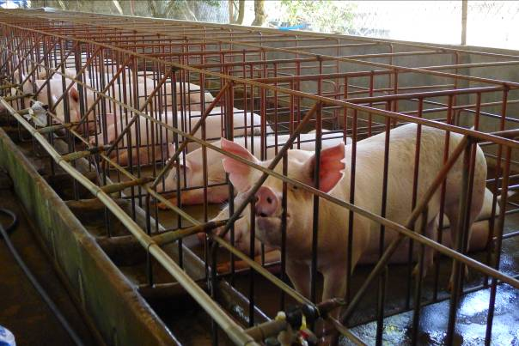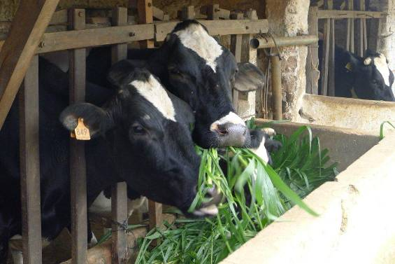

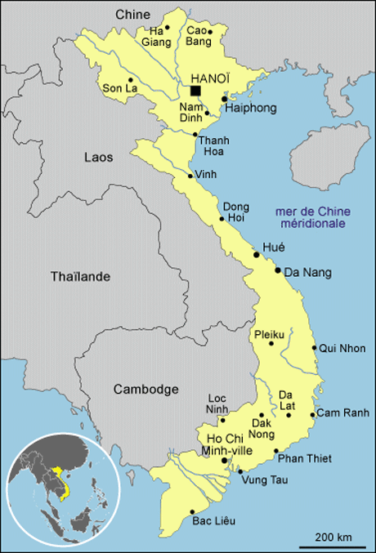

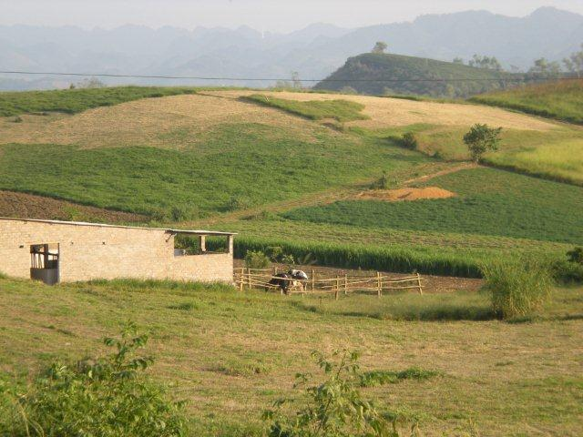

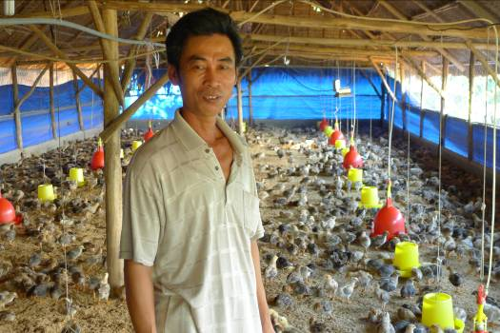

**Task 1.1**

**Typology of dairy farms in Ba Vi**

***By: Pham Duy Khanh (RUDEC/IPSARD)***

*Nathalie Hostiou (INRA)*

*Samir Messad (CIRAD)*

*Sylvie Cournut (VetAgroSup)*

*Guillaume Duteutre (CIRAD)*

*January 2015*

** *    * 

**SOMMAIRE**

**I – Introduction** 4

1.1.Résumé de l’histoire d’élevage bovin laitier au Vietnam 4

1.2.La problématique de recherche 6

1.3.Question de recherche 8

**II – Bibliographie** 8

2.1. Le concept de l’exploitation agricole 8

2.2. Le concept de Livelihood et les ressources des capitaux 10

2.3. Evaluation de durabilité au niveau des exploitations 12

**III - Zone d’étude (le district de Ba Vi) 13**

3.1. Les informations générales sur le district de Ba Vi 13

a) La géographie et le climat 13

b) Types de familles et la main-d’œuvre 15

c) L’évolution des types d’animaux depuis ces dernières années 15

d) L’évolution des surfaces à Ba Vi depuis ces dernières années 16

3.2. L’histoire de l’élevage de bovin laitier à Ba Vi 17

3.3. La localisation des élevages laitiers à Ba Vi 20

3.4. La diversité des systèmes de production laitière à Ba Vi 22

3.5. Les facteurs principaux qui impactent le développement de l’élevage laitier à Ba Vi 22

**IV – Matériel et méthode** 24

4.1. Échantillon des communes et des exploitations laitières) 24

4.2. Construction du questionnaire d’enquête 25

4.3. Organisation des enquêtes sur le terrain 25

4.4. Les indicateurs et la méthode d’analyse des données 25

a) Les variables pour construire une typologie 25

b) Les variables de durabilité 27

c) L’analyse statistique 28

**V – Résultats** 28

5.1.Présentation de l’échantillon 28

5.2.Caractérisation des types sur la base des indicateurs des capitaux 29

5.3.Caractérisation des types sur la base des indicateurs de durabilité 31

**VI. Conclusion** 32

Références bibliographiques 35

Annexe 38

Annexe 1 - Le résultat de l’AFM et CAH 38

Annexe 2 - Dictionnaire des variables pour les analyse dans l’AFM 41

**FIGURE**

Figure 1. Le cadre d’approche de livelihood proposé par le DFID 1999 11

Figure 2 : Carte du Vietnam et le district de Ba Vi 14

Figure 3. Trois zones différentes du district de Ba Vi 14

Figure 4. Evolution des précipitations annuelles 15

Figure 5**.**Types de familles et de main-d’œuvre à Ba Vi 15

Figure 6. Evolution des types de cheptels de 2009 à 2011 16

Figure 7**.** L’évolution de la terre à Ba Vi de 2007 à 2009 16

Figure 8. L’évolution de nombre de bovins et bovins laitiers (veaux, génisses, vaches) dans la ferme étatique de Ba Vi de 1960 à 2008 18

Figure 9**.** L’évolution du nombre de bovins laitiers à Ba Vi dans la période à partir de 1998 19

Figure 10**.** L’évolution de nombre des communes avec une production laitière de 2001 à 2011 20

Figure 11**.** L’évolution du nombre de bovin laitier dans les trois zones à Ba Vi 20

Figure 12**.** Evolution du nombre de bovin laitier dans les communes de la zone de colline (6 communes) 20

Figure 13**.** Evolution du nombre de bovin laitier dans les communes de la zone de hautes et moyennes montagnes 21

Figure 14**.** Evolution du nombre de bovin laitier dans les communes de la zone de bas-fonds 21

Figure 15. Réseaux collectées de lait dans la bassine 49

Figure 16. Variable du prix du concentré au marché à Ba Vi depuis dernières années 49

**TABLEAU**

Tableau 1. L’évolution de surface agricole par famille agricole dans le district de Ba Vi 17

Tableau 2. Les indicateurs utilisés dans la typologie (pertinente) 26

Tableau 3. Les variables non utilisées dans l’analyse (non pertinentes car peu de variabilité entre exploitations) 27

Tableau 4. Les indicateurs de durabilité pour les exploitations laitières à Ba Vi 28

Tableau 5. Description sur l’échantillon des données enquêtées 28

Tableau 6. Caractérisation des types sur la base des variables de quantitative 33

Tableau 7. Caractérisation des types selon les indicateurs de durabilité 34

Tableau 8. Évolution de nombre des communes de production laitière à Ba Vi 49

|  |
| --- |
| I – Introduction |

Résumé de l’histoire d’élevage bovin laitier au Vietnam

Au Vietnam, 70% de la population vit en zone rurale, ce qui représente 60 millions d’habitants. Le secteur agricole au Vietnam a connu beaucoup de changements depuis la réforme de l’économie en 1986 avec le « **Doi Moi** » qui a marqué un tournant important pour l’économie du pays, puisque le secteur privé a de nouveau été reconnu et le contrôle des prix progressivement aboli. Cette période a été marquée par le passage d’un modèle de production collective et planifiée à un modèle de production agricole basée sur l’exploitation individuelle insérée dans une économie de marché (Dao The Tuan, 1997) . L’agriculture depuis 30 ans repose largement sur les exploitations familiales (Dang Kim Son, 2006). L’élevage contribue au quart du produit intérieur brut agricole. L’élevage prend une place très importante dans le revenu total des exploitations familiales. C’est aussi un secteur en plein bouleversement au Vietnam, par exemple la production de porc et de volaille a triplé, et la production de lait a quant à elle quadruplé au cours des 20 dernières années (Pham Duy Khanh, 2010a).

L’élevage laitier n’est pas une activité traditionnelle au Vietnam. Au début des années 1920, les français ont introduit certaines races Zébu, Red Sindhi, Bretonne qui produisaient 2-3 litres de lait par jour, lait destiné aux colons français basés essentiellement à Sai Gon, au Sud du Vietnam. Au Nord du Vietnam, l’élevage bovin laitier a débuté dans les années 1960 quand l’État a introduit 30 vaches laitières de race Chinoise qui produisait 6 litres de lait par jour (Dinh Van Cai, 2009). Le développement de l’élevage laitier du Vietnam s’est organisé en trois périodes principales qui sont les suivantes :

1. *Première période (avant 1986), l’élevage bovin laitier n’existe que dans les fermes étatiques*. Pendant cette période, le gouvernement a développé en priorité un modèle de production collective et planifiée. L’exploitation familiale n’était pas reconnue. C’est la raison pour laquelle, l’élevage laitier n’existait pas dans les exploitations familiales. La filière laitière n’existait qu’à travers les fermes étatiques qui devaient approvisionner une partie de population. À cette époque, le lait était considéré comme un produit de luxe pour la majorité des vietnamiens.
2. *Deuxième période (à partir des années 1990), le développement du modèle de l’exploitation laitière familiale*. Le développement de l’élevage repose sur le développement des petites exploitations laitières. Elles jouent un rôle très important dans le développement du secteur laitier au Vietnam, parce que 80 % du cheptel est issu de ces fermes (moins de 5 bêtes/par exploitation) (Suzuki et al., 2006), (Nguyen Quoc Toan, 2008). A partir de ce moment, la filière laitière s’est restructurée, avec le développement des entreprises privées de collecte et de transformation laitière.
3. *Troisième période (à partir des années 2000) avec le développement des mégas fermes dans le secteur laitier :* Cette période est marquée par un fort investissement du secteur privé dans le secteur laitier pour développer les mégas fermes basée sur le recours à des automates et de nouvelles technologies. Par exemple, en 2009 c’est installée la compagnie TH True Milk (THM), à Nghe An, une province du centre du Vietnam avec un capital d’investissement de 1.2 milliard de USD, une surface de 37.000 ha, et 35.000 bovins (d’après les données 2013 de THM). Le point fort de TH est l’importation de vaches à forts niveaux de production et l’utilisation de technologies (équipementier Israélien). Un autre exemple est celui de la compagnie VN futuremilk (VNFM) qui se situe à Tuyen Quang, une province du Nord du Vietnam. Cette ferme laitière fait partie des grandes unités de production laitière situées au nord du Vietnam. Elle concentre 800 animaux (vaches, veaux, taureaux) dont plus de la moitié est en lactation. En 2014, la compagnie de Hoang Anh Gia Lai (HAGL), une des plus grandes entreprises du Vietnam, a décidé d'investir dans le secteur des produits laitiers avec le projet de plusieurs milliards de dollars.

La croissance économique, au cours des dernières années, a eu beaucoup d’impacts positifs sur le développement du pays et sur l’amélioration du niveau de vie de sa population. Les modes de consommation ont ainsi changé peu à peu. Comme dans la plupart des pays d’Asie du sud-est, la consommation de lait au Vietnam est très faible (près de 8 L / an / hab.) mais elle connaît depuis plusieurs années une croissance forte du fait de l’augmentation de la population urbaine *(figure 1, Annexe)*, et des changements des modes de consommation associés aux politiques publiques pour développer l’élevage laitier (Loan, Yokogawa, & Kawaguchi, 2004). La consommation laitière moyenne par personne est 10 fois plus importante qu’en 1990 (Ferte-Fogel, 2012). Le gouvernement dépense donc chaque année plusieurs centaines de millions de dollars pour importer du lait en poudre. D’après les données statistiques, en 2013, le frais pour importer les laits en poudre est de 1,096 milliard USD (Agroinfor, 2014).

Pour satisfaire ce boom de la consommation, le Gouvernement a lancé deux groupes des politiques principales pour le développement de l’élevage laitier depuis ces dernières années :

(i) *Les politiques pour encourager le développement des exploitations familiales dans toutes les provinces du pays pour la période de 2000 à* 2010 *par la Décision numéro 167/2001/QD/TTg du Gouvernement.* Grâce à cette politique, le nombre de bovin, la production laitière, et le nombre de provinces avec des bovins laitiers ont augmenté très fortement *(figure 2, Annexe)*. Toutefois, la consommation en plein boom provoque un déséquilibre de la balance commerciale. Même si le volume de lait augmente (environ + 20,9% entre 2000 et 2005) (Hemme & Otte, 2010), la production nationale ne satisfait que 25 % de la demande.

(ii) *Les politiques visant à développer l’élevage sur la base des modèles industriels (méga fermes) pour la période de 2010 à 2020*. Pour réaliser ces orientations, le Gouvernement a lancé des politiques pour développer les modèles de grandes fermes, les fermes industrielles, et intensifier la production laitière dans les fermes familiales. Ces politiques sont les suivantes: Stratégie nationale de développement d’élevage pour la période de 2010 à 2020 *(par la décision numéro 10/2008/QD/TTg du Gouvernement);* Programme de réforme de la structure du secteur d’élevage du MARD en vue d’améliorer la valeur ajoutée et le développement durable *(par la décision numéro 984/2014/QD-BNN-CN);* la stratégie de développement de l’industrie de transformation du lait pour 2020, la vision 2025 *(par la décision numéro 3399/2010/QD-BCT);* Politique du Gouvernement pour encourager des entreprises pour investir dans le secteur de l’élevage *(par la décision numéro 210/2013/ND-CP).* Grace à ces politiques, depuis quelques années, beaucoup d’entreprises privées ont investi dans le secteur laitier, avec pour conséquence le développement de grandes fermes : la ferme de la compagnie privée de TH Milk, la ferme de la compagnie privée IDP à Ba Vi, la ferme de la compagnie de Future Milk avec 1000 bovins laitiers, etc.

Actuellement, le nombre de bovin laitier au Vietnam est de 204.000 bête (y compris les veaux laitiers, les génisses, les vaches laitières) (Agroinfor, 2014), pour un volume annuel de 400.000 tonnes, qui satisfait 28% des besoins du pays (Cục Chăn nuôi, 2014). L’élevage laitier repose encore largement sur le modèle de l’exploitation familiale. Selon le Département d’élevage national en 2013, il y a actuellement environ 20.000 fermes laitières (unité d’élevage laitière). D’après le Département nationale d’élevage, le modèle de l’exploitation avec moins de 10 bovins concerne encore 70% des exploitations du pays.

L’élevage laitier se concentre dans le sud du Vietnam avec 120.110 bovins laitiers, soit 64% du cheptel ; au centre du Vietnam, le nombre de bovins laitiers est de 31.958, soit 17% du cheptel ; au nord du Vietnam, le total de bovin laitier est de 35.320 bovins laitiers, soit 20 % du cheptel. Au Nord Vietnam le cheptel se concentre dans le Delta du fleuve rouge avec 18.385 bovins laitiers et dans les montagnes avec 16.935 bovins laitiers. Le district de Ba Vi se situe dans le Delta du fleuve rouge avec un cheptel représentant 30% du troupeau du Delta.

La problématique de recherche

Le secteur de l’élevage du Vietnam se base largement sur le modèle de l’exploitation familiale. Toutefois, ce modèle a révélé des limites/inconvénients/contraintes dans le contexte actuel du Vietnam : La faible efficacité économique et la faible productivité du travail à cause des dimensions réduites des fermes foncier, taille du troupeau, la difficile adoption de nouvelles techniques et des équipements, les problèmes sur la qualité des produits (Dinh Phi Ho, 2010) (Mai Thi Thanh Xuan & Dang Thi Thu Hien, 2013). Ces exploitations traditionnelles sont en concurrence avec les produits agricoles importés, surtout pour le lait dans un contexte d’intégration au marché mondial, ainsi qu’avec les autres activités dans ces territoires en termes de foncier et de main-d’œuvre du fait du processus d’urbanisation et d’industrialisation.

Le Vietnam est intégré à l’économie mondiale en devenant un membre de « *Organisation Mondiale du Commerce* » (OMC) en 2007, et en participant à la zone « *ASEAN Free Trade Area* » (AFTA), et l’accord commercial « *Trans-Pacific Strategic Economic Partnership Agreement* » (TPP). Suite à ces engagements, la taxe pour la plupart des produits importés, ont diminués jusqu’à le zéro pourcentage. Les produits agricoles nationales, y compris le lait est donc concurrencer par les produits laitiers importés en terme de la qualité et le coût de production. D’autre part, le processus d'urbanisation et d’industrialisation est encore fortement engagé dans les années à venir, surtout dans les zones périurbaines, Ces processus ont les impacts négatifs sur le développement des familles agricoles (Nguyen Dung Anh, 2014). La main-d’œuvre agricole a eu tendance à se déplacer vers le secteur non agricole (Pham Thi Thanh Xuan & Nguyen Van Lac, 2012). Les conséquences de l’urbanisation sont les agriculteurs dont les terres ont été perdues, et à la fois la perte d’emploi, influence sur la vie des familles agricoles (Nguyen Thi Chung, 2012).

Ba Vi est un district périurbain de Hanoi, dans le Delta du fleuve rouge. Il se trouve à 60 kilomètres du centre-ville de Hanoi, où on se trouve le développement des activités agricoles et les tourismes. Les activités agricoles sont diversifié avec le riz, le thé, le manioc, le maïs, et l’élevage des poulets, les bovins, des cochons, etc. L’élevage de bovin laitier ici a débuté à partir des années 1960 qui est reconnu avec le modèle de ferme étatique. Toutefois, l’élevage laitier vraiment démarrage depuis des années 2000 sur les familles agricoles. Au cours de plus dizaine années, l’élevage laitier ici a beaucoup de développement. Le nombre de bovins laitiers dans les exploitations laitières de Ba Vi augmente fortement de 50 bêtes en 1998 à 4500 bêtes en 2012, le nombre d’exploitation laitière familiale augmente de quelques exploitations en 1998 à 1407 exploitations en 2012 (Công ty cổ phần sữa Quốc tế (IDP), 2012). On se trouve la diversité des revenu dans la structure des revenu des exploitations, mais le revenu de production laitière prend une place importante (Nguyen Quoc Toan, 2008).

Toutefois, dans le pratique, le développement des exploitations laitières à Ba Vi rencontre nombre de difficultés suivantes :

* *La faible efficacité économique* : les études menées par Do Kim Chung et al (2006) et Nguyen Quoc Toan (2008) ont montré que des exploitations arrêtent l’élevage laitier à Hanoi à cause de la faible efficacité économique en raison des coûts de production élevés, et de la baisse du prix de lait à certaines périodes.
* *L’alimentation des vaches laitières* : Une des principales difficultés pour le développement d’élevage laitier à Ba Vi est le manque du fourrage à cause du manque de terres agricoles. La surface de terre agricole moyenne à Ba Vi est de 0.33 ha par famille et la surface en fourrages pour les vaches laitière est de 0.29 ha par exploitation laitière (Phung Minh Bac, 2011 ; Lai Dinh Khan, 2012). D’après les éleveurs, les experts locaux, pour maintenir la taille du troupeau, la plupart des exploitations louent ou empruntent des terres à d’autres agriculteurs pour cultiver des fourrages. Dans son étude de Lairez en 2012, réalisé sur la commune de Tan Linh à Ba Vi, a montré aussi la faible durabilité en termes de fourrage pour le secteur laitier. En effet, un grand nombre de terres agricoles a été récupéré pour d’autres utilisations à cause des processus d’urbanisation et d’industrialisation depuis ces dernières années (Nguyen Van Suu, 2009 ; CIEM, 2012). Selon le plan de Hanoi pour 2020, 42.000 ha de terres agricoles seront récupérés pour d’autres utilisations. C’est un défi posé pour le développement des exploitations laitières en termes de fourrage.
* *Le prix de terre est très fluctuant* : Les politiques de planification de Hanoi ont impacté l'évolution des prix des terres dans la banlieue de Hanoi ces dernières années. Par exemple, la décision du gouvernement en 2008 visait à rattacher la province de Ha Tay (y compris le district de Ba Vi) à la capitale Hanoi. Le projet proposé par Ministère de la Construction en 2010 visait à déplacer le centre administratif national à Ba Vi, etc. D’après des experts, ces politiques ont eu un impact qui a provoqué l’augmentation du prix de la terre dans cette zone. L’élevage laitier est donc concurrencé avec les autres activités en termes de foncier et de la main-d’œuvre.
* *La question de l’environnement posé pour le développement laitier*: 1500 exploitations laitières familiales sont présentes à Ba Vi. L’augmentation de nombre des bovins ces dernières années a posé ses questions pour la pollution environnementale car les exploitations se situent dans les zones résidentielles (les villages). Cependant, le nombre de ménages utilisant du biogaz est assez élevé. L’étude réalisée par Ta Van Tuong en 2011 dans les trois principales communes laitières à Ba Vi a montré que plus de 60% des exploitations laitières ne sont pas équipées de biogaz. En plus le processus d’intensification des cultures du fait du manque de surface pour aussi avoir un impact négatif sur l’environnement, la qualité de l’eau, et du sol. Cependant la stratégie pour Ba Vi est de développer l’élevage laitier, mais aussi le tourisme car il a de nombreux sites touristiques. Le développement de l’élevage en respectant l’environnement, dans un contexte d’une région touristique tourisme comme Ba Vi, est un défi posé pour les décideurs locaux actuels.

La question du développement durable a été beaucoup discutée ces dernières années au Vietnam. Des indicateurs existent pour évaluer le développement durable à l’échelle du Pays, de la province, ainsi que de la filière agricole. Toutefois, les indicateurs pour évaluer le développement durable au niveau des exploitations agricoles ne sont pas abordés. La plupart des études à l’échelle des exploitations n’abordent que l’aspect de l’efficacité économique, sans prendre en compte complètement les trois dimensions de la durabilité (économique, sociale, environnementale). Jusqu’à présent, il n’existe pas d’indicateurs qui permettent d’évaluer la durabilité des exploitations au Vietnam. C’est nécessaire donc évaluer la durabilité des exploitations laitières. Ces résultats nous permettons de discuter avec les décideurs nationaux et locaux sur le modèle de production laitière durable.

Dans le cadre du Projet ANR Revalter, mon étude est réalisée dans le district de Ba Vi, un district de production laitière en banlieue de Hanoi. Deux étapes sont mises en place : (i) Identification des types de production laitière ; (ii) évaluation de la durabilité des exploitations laitières.

Question de recherche

* Quels sont les systèmes de production laitière qui permettent d’accroître la production laitière ?
* Quelle est la durabilité des exploitations laitière dans le district de Ba Vi **?**

|  |
| --- |
| II – Bibliographie |

2.1. Le concept de l’exploitation agricole

## **Résumé des points de vue sur l’exploitation agricole**

Historiquement, les premières discussions sur la nature de l’exploitation agricole ont été provoquées par les réflexions sur le secteur agricole : est-ce un secteur spécifique dans l’économie ? En quoi et pourquoi les lois générales du fonctionnement de l’économie ne s’y appliqueraient-elles pas ? Cette spécificité éventuelle justifie-t-elle des politiques publiques particulières ?(Petit, 2006). Avec l’évolution du temps, le concept de modèle d’exploitation agricole a été développé selon différents points de vue par les auteurs selon les disciplines.

En France, « l’exploitation agricole a souvent été reliée au fait de posséder ou d’exploiter du foncier, mais dès le début du XXème siècle, les aspects du technique et de l’économie sont abordées» (Laurent, 2000). Ensuite, le concept de modèle d’exploitation agricole familiale a été proposé pour confirmer la place de la famille dans les exploitations agricoles. Ensuite, le modèle d’exploitation familiale sera complété par une vision entrepreneuriale de l’exploitation agricole. On voit avec ces différentes étapes que la notion a donc plusieurs dimensions (« foncier », « famille », « entreprise ») (Manoli, 2008). On a de plus en plus, prise en compte des plusieurs des aspects pour définir ce modèle. D’après Laurent (2000, cité par Manoli, 2008) *« la notion d’exploitation agricole est une construction sociale aux multiples dimensions : spatiale, agronomique, économique, statistique, institutionnelle, symbolique ».*

Pour comprendre l’évolution de ces différentes approches, je présente ici différents modèles de l’exploitation selon les disciplines (d’après Laurent, 2003) :

* Modèle « *micro-économique » :* ce premier modèle est le modèle de l’exploitation agricole vue comme une unité *« micro-économique ».* Ce modèle est issu d’une lignée de travaux développés aux Etats-Unis dès le début du vingtième siècle (farm management), puis en Europe à partir des années 1950 (Laurent, Maxime, Mazé, & Tichit, 2003). En France, ce modèle a été approché par Chombart de Lauwe et al. (1957, 1963). Selon ces auteurs, l’exploitation agricole est considérée comme une entreprise *« pour laquelle il s’agit de déterminer un système de production optimal des productions et des facteurs de productions (…) afin de maximiser une fonction d’utilité »* (Laurent et al., 2003). Toutefois, ce modèle a révélé ses limites. Ce modèle permet de bien prendre en compte les dimensions techniques de l’exploitation agricole, mais il ne permet pas de déboucher sur une nouvelle conception de l’exploitation qui permettrait de *« rendre compte simultanément de ses fonctions environnementales et productives mais aussi sociales »* (Laurent, 2003, Manoli, 2008).
* Modèle *« comme composante d’un système social».* Ce deuxième modèle d’exploitation agricole est de la voir *« comme composante d’un système social».* Sur la base des limites du premier modèle « micro – économique », des auteurs, comme le souligne Manoli et al (2008), ont développé une approche de l’exploitation composante d’un ensemble économique et social plus large, où le comportement des individus est lié à leur insertion sociale et où d’autres mécanismes que le marché concourent à la régulation d’ensemble (Laurent, 2003). Cette approche peut être référée à une définition des systèmes de production proposée par Reboul (1976, cité par Laurent, 2003) selon laquelle : « *Un système de production agricole est un mode de combinaison entre terre, force et moyens de travail à des fins de production végétale et/ou animale, commun à un ensemble d’exploitations* ». Toutefois, Laurent (2003) a montré les limites de cette approche. Le fonctionnement technique des exploitations est peu abordé, ainsi que la capacité d’articuler de façon fine des problématiques environnementales aux dimensions économiques et sociales, classiquement traitées par cette approche, reste limitée.
* Troisième modèle « *approche systémique des exploitations agricoles* ». Cette approche systémique est un courant théorique et méthodologique. Les approches systémiques en agriculture, ou approche globale de l’exploitation agricole, ont vu le jour dans les années 1970, à la suite du constat d’échec des approches sectorielles et descendantes de la vulgarisation et de la diffusion de l’innovation.

L’approche systémique est une méthodologie dont le but est de comprendre la globalité et la complexité des systèmes, c’est-à-dire comprendre les relations entre les différents éléments qui composent le système. Cette approche, issue du courant sur la théorie générale des systèmes (Le moigne, 1977 notamment) aborde l’exploitation de manière globale. Elle est, ensuite, défendue par des auteurs comme Brossier, Petit, Deffontaines, Sébillotte, Osty. (Manoli, 2008).

Dans cette approche, l’exploitation est donc vue comme un système complexe. Cette approche est défini comme : un *« ensemble d’éléments et un ensemble de relations entre ces éléments »* (Mélèse, 1991, cité par Laurent, 2003, Manoli, 2008). Les études systémiques s’intéresseront donc aux ensembles complexes, aux relations entre éléments du système et aux relations entre l’environnement et le système. Tout système sera caractérisé par trois éléments fondamentaux. Tout d’abord, sa **structure :** comment les éléments sont organisés ? Pour bien comprendre la différence entre structure et système, il faut préciser que *« le système est défini par un projet sur l’environnement »*. Ensuite, on cherchera à caractériser le **fonctionnement du système :** les relations entre les éléments ; et enfin, **son évolution** (dimension dynamique des éléments).

Selon le guide méthodologique rédigé par Pierre Rebuffel, agronome au CIRAD, cité par Alba dans le rapport de fin d’étude (2013), l’approche systémique repose sur deux principes de base :

« ***Une approche globale de l’exploitation*** qui permet de dégager les problèmes techniques qui se pose aux producteurs et de déterminer les voies d’amélioration appropriées, c’est-à-dire susceptibles d’être adoptées dans le contexte de l’exploitation.

« ***Un classement des exploitations d’une région en quelques types*** qui se comportent de manière homogène vis-à-vis des conduites techniques et qui sont susceptibles d’adopter les mêmes innovations «

Une limite de cette approche est de mettre au contre les décisions du chef d’exploitation, les activités non agricoles et les relations de l’exploitation au reste du territoire restent souvent peu intégrées au modèle, même si les recherches actuelles s’y exercent (Laurent, 2003, Manoli, 2008).

* Une dernière approche, encore assez peu développée, est celle de l’exploitation vue comme une *« organisation complexe »* (Laurent, 2003) : travaux d’Allen, Lueck, par exemple. L’exploitation est alors abordée comme une *« organisation dont l’objet est de coordonner un ensemble d’activités »* (Laurent, 2003), la production n’est plus une fonction centrale.

1. **Le modèle de l’exploitation agricole familiale**

À la fin du XIXe siècle, savoir si le statut économique de l’agriculture était spécifique constituait une question politique brûlante pour les socialistes. Marx lui-même semble avoir été convaincu qu’à terme l’exploitation paysanne disparaîtrait et que les rapports de production capitalistes (des patrons investis par le capital employant des travailleurs salariés) s’imposeraient en agriculture comme dans les autres secteurs de production (Petit, 2006).

En France, l’exploitation agricole familiale, dont certains ont annoncé « l’inéluctable disparition » et d’autres, le remplacement par des entreprises « capitalistique-familiales » a fait l’objet de nombreuses thèses, de centaines d’articles et ouvrages. Force est de constater que malgré ces prévisions, l’exploitation agricole familiale s’est non seulement maintenue mais a gagné ses titres de noblesse (TERRIER, 2013).

La notion d’exploitation agricole familiale trouve son origine dans l’organisation de la production agricole en Europe. Elle a pris corps et s’est consolidée dans le discours théorique des agronomes et des économistes agricoles à partir du début du XXème siècle. Elle repose sur une dominance historique longue en Occident d’un modèle d’agriculture basé sur la famille monogame nucléaire et les moyens qu’elle met en œuvre aux fins de produire des denrées agricoles (Loïc Barbedette, 2004). Les études récentes ont montré les liens forts entre famille et exploitation. La place et caractère familial des exploitations agricoles est d’ailleurs reconnu, analysé par de nombreux auteurs comme le souligné par Manoli. (2008).

(Gasson & Errington, 1993) a proposé une définition d’exploitation agricole familiale avec les six constantes du « type idéal » de l’exploitation familiale. Selon cette définition, la particularité de l’exploitation agricole famille est de combiner les quatre facteurs de production *(“land, capital, management, labour”)* en une unique entité.

Dans le contexte du Vietnam, la production agricole se base encore largement sur la petite exploitation familiale. La famille normalement se compose du couple qui travaille souvent sur l’exploitation avec l’aide de leurs enfants ou de leurs parents. La famille vit sur le même lieu que l’’exploitation et joue un rôle très important dans la réalisation de toutes les activités. La place prépondérante de la famille dans l’exploitation agricole au Vietnam rend nécessaire de prendre en compte la dimension de la famille dans l’analyse de la dynamique des exploitations.

Dans mon étude, se basant sur la proposition de définition par Terrier (2013), l’objet d’étude est défini suivante : *« Le système famille – exploitation laitière est considérait comme l’système d’élevage laitière en liens avec son cadre d’exercice qui se compose des 5 types de capitaux (humain, physique, naturel, financier, social) et les systèmes d’activités ».*

2.2. Le concept de Livelihood et les ressources des capitaux

Le concept de livelihood a été proposé la première fois dans les années 1990 par Chambers et Conway dans le cadre de leurs travaux. Ces auteurs ont donné la définition suivante : “*a livelihood comprises the capabilities, assets (stores, resources, claims and access) and activities required for a means of living: a livelihood is sustainable which can cope with and recover from stress and shocks, maintain or enhance its capabilities and assets, and provide sustainable livelihood opportunities for the next generation; and which contributes net benefits to other livelihoods at the local and global levels and in the long and short ter*m*”* (Robert & Conway, 1991), cité par (Carney et al., 1999). Il faut souligner que le concept de livelihood se compose de trois aspects principaux : (i) Le capacité des agriculteurs, (ii) les ressources en capitaux des exploitations et les activités nécessaires (décisions). Depuis les années 1990, nombre d’organisations comme OXFAM[1], CARE[2], DFID[3], UNDP[4]ont adopté ce concept dans leurs planifications et l’évaluation des projets et programmes.

Parmi ces organisations, en 1999 le DFID a proposé un cadre d’analyse de livelihood des exploitations plus complexe qui a été utilisé dans la plupart des études actuelles (Figure 14).

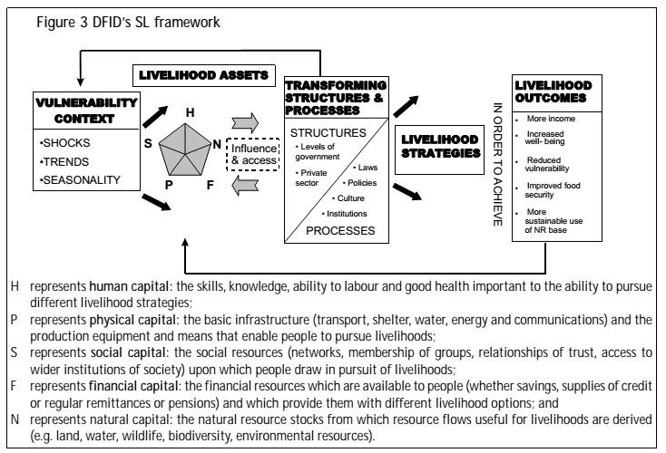Figure 1. Le cadre d’approche de livelihood proposé par le DFID 1999

*(Source : Carney et al, 1999)*

Le concepts des ressources de capitaux de livelihood est flexible et dépend du contexte spécifique de la localité appliqué. Le DFID (1999) a défini 5 types des capitaux de livelihood suivantes :

1. *Capital humain* : Le capital humain est caractérisé par la compétence, la compréhension, la connaissance, la capacité de travail et une bonne santé pour aider les gens qui ont la possibilité de poursuivre des stratégies de livelihood différents et à atteindre leurs objectifs de livelihood. Au niveau de l’exploitation, le capital humain se compose à la fois par le nombre de main-d’œuvre familiale et la qualité du travail. Le capital humain peut être interprété grâce à des indicateurs sur l'éducation, la connaissance indigène, le nombre de la main-d’œuvre, les compétences de la main-d'œuvre, l'espérance de vie, etc.
2. *Capital naturel* : ce sont des ressources naturelles que les gens peuvent utiliser pour leurs vies. Le capital naturel peut être représenté par divers indicateurs tels que les terres agricoles, la terre forestière, la surface de l'eau pour l'aquaculture, la fertilité du sol, les stocks de poissons, forêts, réserves etc.
3. *Capital physique* : y compris l’infrastructure de base et le matériel des exploitations. L'infrastructure de base est caractérisée par le système de transport, les conditions de production, la qualité de l’eau, les logements et les communications, et les équipements de production (bâtiments, les tracteurs, etc.).
4. *Capital social* : le capital social est caractérisé par les relations entre les individus ou les exploitations avec les réseaux sociaux de l'organisation. Le capital social peut être indiqué par les indicateurs spécifiques, tels que des membres des organisations, des groupes, des réseaux, le statut social, etc.
5. *Capital financier* : Le capital financier se réfère à des ressources financières que les familles puissent accéder et utiliser pour atteindre leurs objectifs de Livelihood. Il y a deux types de capital financier. Le capital financier est indiqué par les indicateurs suivants : l’argent stocké à la banque, l’argent liquide, l'argent et, pension, ou le montant de la pension de l'État, et le privé, etc.

Aujourd’hui, l’approche Livelihood a souvent été appliquée dans des études de caractérisations socio – économiques des exploitations (Tran Tien Khai, 2012). Au Vietnam, le concept de Livelihood est utilisé dans le domaine de recherche, ainsi que dans les programmes d’actions des organisations non gouvernement depuis ces dernières années (Ha Quy Quynh & Vu Thi Ngoc, 2012). Je présente ici certaines études principales qui concernent le Livelihood des exploitations famille au Vietnam depuis ces dernières années au Vietnam :

* Analyse des impacts du processus d’urbanisation et d’industrialisation sur le Livelihood des exploitations : cas d’étude dans un village de Hanoi, Vietnam par (Nguyen Van Suu, ???).
* Etude sur les moyens de subsistance durables en rural, financé par le NZAID, NewZealand dans la période de 2009 à 2013.
* Amélioration de Livelihood des exploitations dans les provinces côtières du centre du Vietnam, financé par l’[Asian Development Bank](http://www.adb.org/) (ADB).
* Développement de la durabilité de Livelihood pour les exploitations familiales visant à préserver la diversité écologique : un cas d’étude de province de Thanh Hoa, Vietnam (Ha Quy Quynh & Vu Thi Ngoc, 2012).
* Les éléments qui soutiennent et font empêcher les familles pauvres pour l'accès au capital de subsistance. (Ipsard, 2009).
* Les relations entre les Livelihood avec la situation de pauvreté à la campagne du Vietnam (Tran Tien Khai, 2012).

Pour mobiliser les capitaux de livelihood des exploitations, j’ai mobilisé le cadre d’approche proposé par le DFID en 1999. Le DFID (1999) a proposé 5 types de capitaux de livelihood pour les exploitations  : (i) capital humain, (ii) capital physique, (iii) capital social, (iv) capital naturel, (v) capital financier. Toutefois, les variables mobilisées pour décrire ces 5 types des capitaux, ne sont pas toujours les mêmes parce qu’ils dépendent des caractéristiques des zones différents (Tran Tien Khai, 2012).

2.3. Evaluation de la durabilité au niveau des exploitations

La bibliographie nationale ne propose pas d’études pour évaluer la durabilité des exploitations. Par contre le Gouvernement a proposé des indicateurs pour évaluer le développement durable au niveau national et au niveau de la province. Comme par exemple : (i) les 30 indicateurs pour observer et évaluer le développement durable du Vietnam selon 4 thèmes : indicateurs généraux, économie, social, environnement, pour la période de 2011 à 2020 (Le stratégie de développement durable nationale pour la période de 2011 à 2020) ; (ii) les 27 indicateurs de durabilité économique, durabilité sociale, durabilité environnementales pour les provinces (Décision numéro 2157/QĐ-TTg, en 2013). Au niveau du secteur agricole, il y a 5 études qui abordent la durabilité du secteur agricole. Toutefois, ces études ne prennent pas en compte les trois dimensions de la durabilité (Vu Van Nam, 2009). Comme par exemple, dans l’étude de Nguyen Ke Tuan (2006), le développement durable du secteur agricole est abordé par la durabilité économique. Cependant, pour Dang Kim Son et al 2002, le développement durable agricole est abordé par la sécurité alimentaire au niveau national et le développement des services en milieu rural (Vu Van Nam, 2009).

Dans le monde, il existe de nombreux outils d’évaluation ex post de la durabilité des exploitations agricoles. Ces outils diffèrent les uns des autres par l’objectif de l’évaluation, les échelles d’analyse et d’évaluation (la parcelle, l’activité agricole, l’exploitation, etc.), les productions évaluées, la nature des données collectées, le type d’indicateurs (de pression, d’état, simples, agrégés), les échelles de notation et les valeurs seuils (PESCHARD, et al, 2004, cité par Terrier, 2010). Comme par exemple, la méthode IDEA (indicateur durable exploitation agricole), utilise 47 indicateurs pour évaluer la durabilité des exploitations en trois dimensions (économie, sociale-territoire, agro-écologie). Cependant, la méthode d’ARBRE (Abre exploitation agricole durable), 82 indicateurs sont mobilisés pour évaluer la transmissibilité, reproductibilité, viabilité et viabilité de l’exploitation. La méthode du RAD (Réseau agricole durable) évalue la durabilité du système de production d’élevage sur la base de 22 indicateurs selon les trois dimensions de la durabilité (économie, sociale, environnement). La bibliographie a montré aussi que certains indicateurs dans chaque une méthode ne sont pas toujours disponibles sur le terrain.

Dans le contexte du Vietnam, ainsi que dans le district de Ba Vi, où la production laitière se base sur une diversité des petites exploitations familiales, on s’intéresse beaucoup à l’efficacité économique, et l’impact de production laitière sur l’environnement. Le résultat de discussions avec les experts nationaux et les experts de l’INRA et CIRAD et les éleveurs nous permettent d’identifier les indicateurs de durabilité des exploitations pour notre étude.

|  |
| --- |
| III - Zone d’étude (le district de Ba Vi) |

3.1. Les informations générales sur le district de Ba Vi

a) La géographie et le climat

Le district de Ba Vi se situe dans le Delta du fleuve rouge, et fait donc partie des régions les plus peuplées du Vietnam. C’est une zone de moyenne montagne, non loin de l’important centre urbain d’Hanoi, qui constitue un grand marché de consommation laitière. La surface totale du district de Ba Vi est de 42.804 ha. Le district se compose de 31 communes et d’une ville principale. Ba Vi se divise en trois zones différents s : (i) La zone de collines basses, qui constitue 47.5% de la surface totale du district avec 20% de terres agricoles. Cette zone se divise en 7 communes et le parc national de Ba Vi ; (ii) Les terres hautes et moyennes : avec 11 communes, 33.62 % de surface totale du district et la terre agricole représente 54.9% de la surface ; (iii) la zone de bas-fonds : elle se divise en 13 communes, qui constitue 18.88% de la surface totale du district et la terre agricole représente 37.84%de la zone. Le détail de ces 3 zones est illustré par la Figure 1 et 2 ci-dessous.

Figure 2 : Carte du Vietnam et le district de Ba Vi

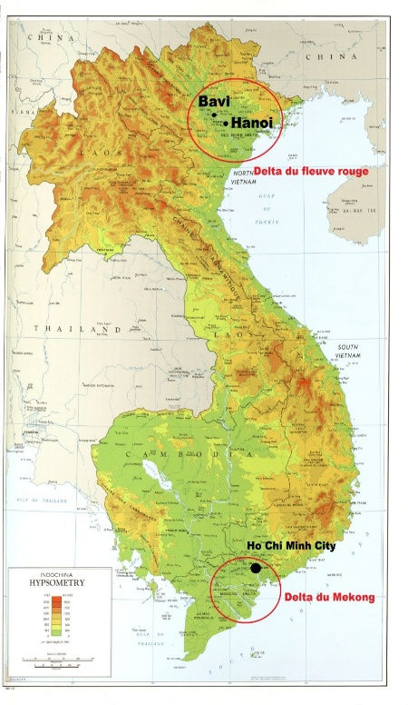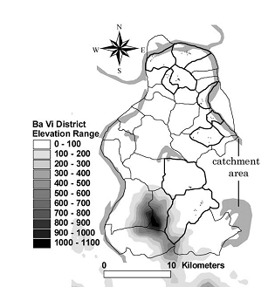

**Yen Bai**

**Van Hoa**

**Tan Linh**

*(Source : Suziki, 2006)*

*(Source :* [*www.globalsecurity.org*](http://www.globalsecurity.org/)*)*

Figure 3. Trois zones différentes du district de Ba Vi

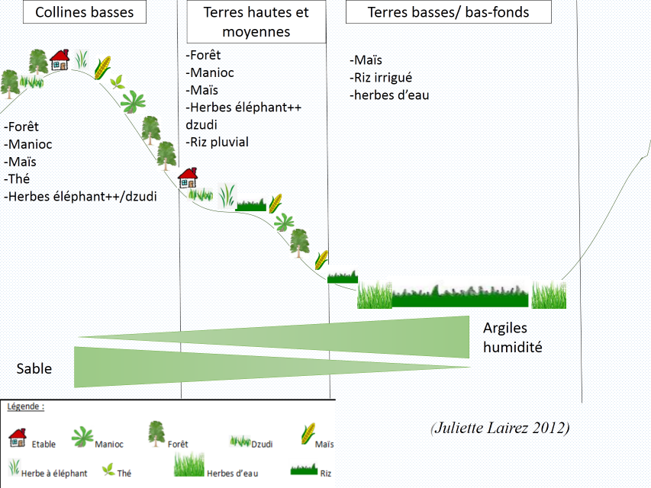

*(Source : Juliette Lairez. 2012)*

Ba Vi est une zone montagne avec un climat très favorable pour le développement de la production laitière. Il y a deux saisons différentes : la saison des pluies de Mai à Octobre et la saison sèche de Novembre à la fin Avril. La température maximale est de 38o C, la température moyenne annuelle est de 25oC. Le volume de précipitation annuel varie de 1500 – 2000mm, mais se concentre de Juillet à début Septembre (figure3)

Figure 4. Evolution des précipitations annuelles

*(Source : Station météorologiques du district de Ba Vi, 2010)*

1. Types de familles et la main-d’œuvre

La figure 4 illustre la diminution du nombre de familles agricoles et de la main-d’œuvre agricole de 2008 à 2010. Par exemple, le type famille agricole représente 81% du nombre total de familles, contre 77% en 2010. Par contre, le nombre de familles non agricoles et la main-d’œuvre non agricole du district ont augmenté ces dernières années. Toutefois, le pourcentage du type famille agricole est encore élevé (Figure 4). La raison expliquant la diminution de la main-d’œuvre agricole est l’exode rural (Tổng Cục Thống kê, 2004).

Figure 5**.**Types de familles et de main-d’œuvre à Ba Vi

*(Source : Phung Minh Bac, 2011)*

1. L’évolution des types d’animaux depuis ces dernières années

La figure 5 montre l’augmentation du nombre de bovins laitiers, de porcs et de volailles, ainsi que la diminution du nombre de bovin viande et de buffles ces dernières années. Auparavant, au Vietnam, les bovins de viande et les buffles étaient utilisés pour les travaux dans les champs, comme par exemple pour le labour, le transport des produits,... mais ces dernières années, le processus de mécanisation a remplacé les animaux. D’autre part, depuis trois ans, le revenu issu de la production de lait s’est amélioré du fait d’un prix du lait satisfaisant, expliquant le développement de l’élevage laitier, et la diminution du nombre de bovins viande et de buffles.

Figure 6. Evolution des types de cheptels de 2009 à 2011

*(Source : Lai Dinh Khan, 2012)*

1. L’évolution des surfaces à Ba Vi depuis ces dernières années

D’après les données statistiques en 2010, la surface totale de Ba Vi est de 42.804 ha. La terre agricole est de 28.567 ha, la terre des collines est de 11.299 ha. L’évolution de la surface de terre à Ba Vi est illustrée par la figure 6.

Sur la figure 6, la terre agricole est la plus importante (plus de 40%), ensuite c’est la terre en forêt et la terre spécialisée (la terre utilisée pour les zones publiques). La terre inutilisée est la plus faible (moins de 2%). Les données montrent une légère tendance à la diminution des surfaces agricole depuis trois ans, alors que les terres spécialisées et d’habitation augmentent.

Figure 7**.** L’évolution de la terre à Ba Vi de 2007 à 2009

*(Source: Phung Minh Bac, 2011)*

Tableau 1. L’évolution de surface agricole par famille agricole dans le district de Ba Vi

|  |  |  |  |
| --- | --- | --- | --- |
| **Les critères** | **2007** | **2008** | **2009** |
| Surface agricole moyenne par famille agricole (ha/famille agricole) | 0.37 | 0.38 | 0.39 |
| Surface agricole moyenne par main-d’œuvre agricole.  (ha/main-d’œuvre agricole) | 0.17 | 0.18 | 0.18 |

*(Source : Phung Minh Bac, 2011)*

L’étude de (Lairez, 2012) réalisée sur la commune de Tan Linh, a montré la faible durabilité de la production laitière en termes de fourrage. Selon cette étude, la surface agricole actuelle (pour la production d’herbe, maïs, manioc, paille de riz) dans la commune ne permet d’alimenter que 1700 vaches laitières. Si le nombre de bêtes augmente de 300 têtes en 2013, il faudrait trouver 300 tonnes de matière sèche, soit 10 ha pour les alimenter. Si le nombre de vaches passe à 11 000 en 2020, d’après les scénarios du gouvernement, ce sont 300 ha de plus qui devraient être allouées à la production de fourrages. Ba Vi se caractérise donc par des exploitations agricoles de petite taille, et un foncier limité pour la production laitière (0.39ha/famille agricole) (Phung Minh Bac, 2011).

3.2. L’histoire de l’élevage de bovin laitier à Ba Vi

L’histoire du développement de l’élevage laitier se divise en trois périodes différentes suivantes : La première période avec les fermes laitières françaises avant 1954 ; La deuxième période, avec la ferme étatique en 1960, et la troisième période, avec le développement de l’élevage laitier dans les familles agricoles à partir des années 2000.

* *La période des fermes françaises avant 1954***:** Dans les années 1940, les français ont établi les fermes à Ba Vi pour l’élevage des bovins viande et laitier en croisant la race locale avec la race Sind, utilisé pour produire à la fois la viande et le lait. La production de lait est de 800 à 1000 kg par période de lactation. La proportion de beurre est de 5.5 à 7.2%, la proportion de protéine est de 3.8 à 4.2%. La qualité du lait est très bonne. . La production de lait visait à satisfaire la demande des familles françaises. À cette époque, les français passaient souvent des weekends à Ba Vi pour consommer le lait de leurs fermes En 1954 la guerre entre le Vietnam et la France, a amené à la fermeture de ces fermes.
* *La ferme étatique de Ba Vi à partir des années 1960 :* En 1958, la ferme militaire numéro 658 a été établie par le Gouvernement du Nord du Vietnam. Ensuite, en 1960, la ferme étatique de Ba Vi a été créée sur la base de cette ferme 658, avec un objectif de production économique (élevage et culture). La ferme étatique de Ba Vi dépendait du MARD. En 1960, le gouvernement du Nord a importé plus de 200 vaches laitières de Chine pour y développer la production laitière.

En 1987, après la réforme économique du Vietnam (période de **Doi Moi**), la ferme étatique de Ba Vi a réorganisé ses ateliers. La ferme étatique a passé des contrats avec les familles travaillant sur la ferme. Le contrat permettait d’attribuer les terres et les vaches de la ferme aux familles, avec pour objectif de développer l’élevage laitier. Donc, à partir de cette période, ce sont les éleveurs qui décident de leurs stratégies. Par contre le comité de la ferme étatique de Ba Vi fournit les services techniques aux éleveurs (insémination artificielle, vaccination, collecte du lait,…).

En 1989, la ferme étatique de Ba Vi a déménagé au centre de recherche de Ba Vi, avec une fonction principale de recherche scientifique dans le domaine de l’élevage, des fourrages, de la production et vente des semences. À partir de cette période, le centre de recherche de Ba Vi dépend de l’institut national de l’élevage. D’après les données en 2011, il y a environ 200 exploitations laitières familiales qui dépendent du centre de recherche de Ba Vi. L’évolution du nombre de bovin laitier de la ferme étatique est illustrée par la figure 7.

Sur la figure 7, le nombre de bovins laitiers a augmenté dans des années 1960 grâce à l’importation des vaches. Toutefois, par la suite, le nombre de vaches a diminué à cause de problèmes d’adaptation des races aux conditions de Ba Vi. Des vaches ont été déplacées dans d’autres fermes comme Moc Chau, Tam Duong. Par contre, la ferme étatique de Ba Vi a réalisé des études pour produire la race F1 (HF 50%, Lai Sind 25%, race locale 25%). Les animaux F1 étaient mieux adaptés aux conditions climatiques de Ba Vi. C’est pourquoi, de 1985 à 2000, le nombre de bovins laitiers (veaux, génisses, vaches) dans la ferme de Ba Vi a peu évolué. Depuis 2004 grâce au développement des industries laitières, le nombre d’animaux laitiers (veaux, génisses, vaches) a augmenté.

Figure 8. L’évolution de nombre de bovins et bovins laitiers (veaux, génisses, vaches) dans la ferme étatique de Ba Vi de 1960 à 2008

*(Source : Centre de recherche de Ba Vi, 2009)*

* *La période du développement de l’élevage laitier dans les exploitations familiales à partir des années 2000*:L’installation de la compagnie Nestlé à Ba Vi en 1997 est un facteur qui a impacté la décision des familles agricoles pour la production laitière. Avec les décideurs locaux, Nestlé a mis en place un programme de développement de l’élevage laitier dans ce district. Selon ce programme, une usine de Nestlé a été installée pour collecter le lait dans les exploitations. En plus, les éleveurs bénéficiaient de crédits de la compagnie pour acheter des vaches laitières. Les années suivantes, l’installation d’autres industries laitières a eu beaucoup d’impacts positifs sur le développement l’élevage laitier du district (Figure 8).

Sur le Figure 8, on trouve que le nombre de bovins laitiers dans les exploitations laitières de Ba Vi augmente fortement de 50 bêtes en 1998 à 4500 bêtes en 2012 (Ta Van Tuong, 2012). Toutefois, le développement de l’élevage laitier au cours de cette période a rencontré beaucoup de difficultés. De 2005 et 2006, l’efficacité économique de la production laitière n’est pas bonne du fait de l’augmentation du prix du concentré pour alimenter les vaches alors que le prix du lait collecté par Nestlé baisse. Nestlé a réduit sa collecte de lait du fait de la faible efficacité économique de la transformation du lait. Les éleveurs ne pouvaient donc plus vendre leur lait. C’est la raison pour laquelle des familles ont abandonné la production laitière pour chercher une autre activité, et qu’en conséquent le nombre de vaches laitière a diminué de 2005 à 2006. Dans ce contexte, à la fin de 2006, deux compagnies ont investi dans la production laitière à Ba Vi : la compagnie IDP et la compagnie Vinh-Nga. Ces compagnies se sont engagées à collecter la production de lait des éleveurs. En conséquence, le nombre de vaches laitières a augmenté. Fin 2007, avec la crise de la mélamine en Chine, la consommation de lait a baissé. Au Vietnam, les consommateurs ne voulant plus consommer le lait, les industries laitières ont donc réduit leur activité, ce qui a provoqué l’arrêt de collecte chez des éleveurs, expliquant pourquoi le nombre de vache a diminué à cette période. Cependant, dans ce contexte, IDP à Ba Vi a continué de collecter la production de lait, ce qui a permis aux éleveurs de surmonter cette crise. En 2010, IDP a construit sa deuxième usine de transformation de lait à Ba Vi. D’après les données en 2012, 1500 familles produisent du lait, dont 200 familles dans le centre de recherche de Ba Vi. Depuis 4 ans, le prix de lait est stable, donc le nombre de bovins laitiers (veaux, génisses, vaches) et le nombre d’exploitations laitières ont beaucoup augmenté (Figure 8, Tableau 9, en annexe). Si le nombre d’exploitations laitières a augmenté jusqu’en 2008, le nombre semble être stable depuis (tableau 9). Mais cette évolution n’est pas homogène selon les communes. En effet certaines voient leur nombre d’exploitations laitières augmenter (Tan Linh, Van Hoa, Yen Bai) alors que pour d’autres le nombre d’exploitations laitières diminue (Tableau 9).

Figure 9**.** L’évolution du nombre de bovins laitiers à Ba Vi dans la période à partir de 1998

*(Source : Ta Van Tuong, 2012)*

Les données statistiques ont aussi montré l’évolution de nombre de communes où est présente la production laitière de 2001 à 2011 (Figure 9). Ce nombre de communes diminue depuis 2004 (27 communes en 2004, 17 communes en 2011) .En 2001, pour encourager le développement de l’élevage laitier afin de satisfaire la demande nationale, le Gouvernement a mis en place un programme de développement pour la période de 2001 à 2010 (décision 167/2001). D’après cette politique, les familles recevaient du crédit pour acheter des vaches, un appui technique, … Ainsi, en 2004, il y a 27 communes sur les 31 communes qui ont développé l’élevage laitier. Toutefois, le risque économique national en 2005 et la crise de la mélamine fin 2007 ont provoqué la baisse du nombre de communes dans cette zone (17 en 2011).

Figure 10**.** L’évolution de nombre des communes avec une production laitière de 2001 à 2011

3.3. La localisation des élevages laitiers à Ba Vi

Ba Vi est divisé en trois zones différentes : zone de bas-fonds, zone hautes et moyennes montagnes, zone de colline. L’élevage bovin laitier a débuté d’abord dans la zone de colline et ensuite dans la zone de bas-fond et la zone haute –moyenne montagne. Le nombre de bovin laitier dans la zone de colline est le plus élevé du district (Figure 11). La figure 11 montre que le nombre de bovin laitier en zone de colline représente 94% du total de bovins laitiers du district. Par contre, dans les autres zones, le nombre de bovin laitier a fortement diminué depuis 2006. Le détail sur les trois zones de bavi est illustré par les figures 12, 13, 14 et les tableaux 3, 4, 5 en annexe.

Figure 11**.** L’évolution du nombre de bovin laitier dans les trois zones à Ba Vi

*(Source : Ta Van Tuong, 2012)*

* **Zone de colline (6 sur 7 communes)**

La zone de colline comprend 7 communes dont trois communes avec une production laitière très développée : Tan Linh, Van Hoa, Yen Bai (Figure 11).

Figure 12**.** Evolution du nombre de bovin laitier dans les communes de la zone de colline (6 communes)

* **Zone haut et moyennes (8 sur 11communes de production de lait)**

Dans cette zone, parmi 11 communes, il y a 8 communes avec une production laitière: Tien Phong, Thuy An, Cam Linh, Phu Dong, Phu Son, Van Thang, Vat Lai, Đong Thai (Figure 12).

Figure 13**.** Evolution du nombre de bovin laitier dans les communes de la zone de hautes et moyennes montagnes

* **Zone de bas-fonds (13 communes)**

C’est la zone favorable pour le développement de la culture de riz du fait de la proximité avec les rivières. La zone compte 13 communes: Co Do, Phong Van, Tong Bat, Phu Cuong, Tan Hong, Phu Phuong, Phu Chau, Tay Đang, Chu Minh, Đong Quang, Son Đa, Thuan My, Minh Chau (Figure 13).

Figure 14**.** Evolution du nombre de bovin laitier dans les communes de la zone de bas-fonds

3.4. La diversité des systèmes de production laitière à Ba Vi

Les études à Ba Vi ont montré la diversité des systèmes de productions de bovin laitier à ici. Pham Duy Khanh en 2010, dans le cadre du stage du master, sur la base d’un petit échantillon (10 exploitations laitières) a montré trois types de productions laitières différents sur les structures de production, le temps du travail, l’efficacité économique. Lairez, en 2012, dans le cadre du stage du master, sur la base d’un plus grand échantillon (40 exploitations), avec pour objectif d’analyser la durabilité des systèmes de productions au niveau de deux communes, a montré 5 types de productions différents, comme les par exemples : « Système de production n° 1 « petite exploitation laitière autonome en fourrage » ; Système de production n° 2« exploitation laitière sur le centre de recherche » ; Système de production n° 3 « exploitation laitière très diversifiée » ; Le système de production n° 4 « grande exploitation » ; Le système de production n° 5 « ferme industrielle » (Lairez, 2012).

**Box 1. Un exemple d’une petite exploitation laitière à Ba Vi**

Nguyen Van Hung, 45 ans

Place : le chef de l’exploitation et un membre dans le comité de la commune de Tan Linh

* *La composition de la main-d’œuvre* : Mr Hung et sa femme sont le noyau d’organisateur dans l’exploitation, avec l’aide de 2 enfants qui sont scolarisés, et le père de Mr Hung.
* *Le système d’activités :*

+ Le riz (700 m²)

+ Le cochons (15 cochons vendus par an)

+ Les bovins laitiers (6 bovins laitiers)

+ Activité de commerce par Madame (vente des légumes, du tabac, etc. au marché local).

+ Le salaire de Mr Hung provenant du comité de la commune

* L’atelier laitier : 6 bovins, 0.4 ha, 12 tonnes de lait par an
* *Le fonctionnement de l’exploitation* :

Race des vaches : F2, F3 (50%, 75% HF)

Reproduction : Insémination artificielle

Alimentation : concentré et fourrage

Vente du lait : 100% à IDP

Santé animale : 100% vétérinaires locaux

Stratégie : diversité des activités et maintenir la dimension de laitier

* *L’organisation du travail dans une journée* :

Dans la semaine :

-le matin : de 5h à 6h : le couple travaille ensemble dans les étables (curage des étables, traite, distribution de la ration).

A partir de 7h : Mr Hung sort de la maison jusqu’à 17h et sa femme travaille comme commerçante au marché local.

Dans l’après-midi : de 14 à 16h : Madame coupe l’herbe pour les vaches

De 17h à 18h : même travail que le matin par le couple

Les weekends (participation des enfants pour la coupe de l’herbe et le curage des étables.

**2 remarques :**

3.5. Les facteurs principaux qui impactent le développement de l’élevage laitier à Ba Vi

1. **La place des politiques publiques au niveau national et local**

*(Source : Pham Duy Khanh, 2010)*

* Les premières réformes agricoles ont été instaurées au début des années 80, et ont abouti en 1986 à la mise en place de la Politique de Rénovation ou « **Doi Moi** » qui marque un tournant important pour l’économie du pays, puisque le secteur privé est de nouveau reconnu et le contrôle des prix progressivement aboli (Dao The Tuan, 1997). Cette réforme a eu un impact important sur l’amélioration des conditions de vie des populations du pays, ainsi que sur le changement du mode de consommation de lait (Pham Duy Khanh, 2010b).
* *Le plan de développement de l’élevage laitier du Gouvernement pour la période 2001 à 2010 (Décision 167/TTg/2001)* : C’est la première politique du Gouvernement visant à encourager le développement de l’élevage laitier du Vietnam. Selon ce Plan, les éleveurs reçoivent une aide financière pour acheter des bovins laitiers, pour suivre des formations techniques. Des vaches sont importées des pays comme l’Australie, Nouvelle-Zélande, Thaïlande, etc. Donc, un certain nombre de provinces ont souhaité développer la production laitière. D’après Do Kim Tuyen (2010), le nombre de bovin laitier dans le pays passe de 41.000 bêtes (veaux, génisses, vaches) en 2001 à 115.000 bêtes en 2009. La production laitière nationale augmente de 64.000 tonnes en 2001 à 278.000 tonnes en 2009. À Ba Vi, suite à la Décision 167 en 2001, le nombre de bovin laitier a beaucoup augmenté.
* *La politique pour le développement des exploitations agricoles* : le Gouvernement a lancé la Décision 03/2000/NQ*-CP en 2003.* Le nombre des exploitations agricole a beaucoup augmenté de 2001 – 2010. D’après Nguyen Hong Hanh (2010), le nombre des exploitations d’élevage du pays a été multiplié par 10 par rapport à 2001.
* *La politique de crédit pour le secteur agricole et rural selon la décision numéro 41/2010 du Gouvernement* : avec cette politique, les exploitations agricoles, les coopératives peuvent obtenir des crédits avantageux : le taux est moins élevé par rapport aux autres secteurs, permettant aux éleveurs d’emprunter des sommes plus importantes. Cette politique permet aussi aux familles agricoles sans livre rouge d’accéder au crédit. En deux ans, cette politique a eu des impacts positifs pour les exploitations agricoles pour augmenter leurs dimensions de productions, ainsi que chercher d’autre activités (Pham Duy Khanh, 2012).
* *Le plan de développement d’élevage laitier du Gouvernement pour la période de 2010 – 2020 :* l'objectif de ce Plan, est d'atteindre 500.000 têtes de bovin laitier et un million de tonnes de lait pour répondre à 40% des besoins du pays en 2020. Le Plan National Laitier vise à améliorer : le cheptel laitier (sélection, croisements, développement de l’insémination artificielle, augmentation du cheptel, système d’élevage unique pour tout le pays, mise en place d’un système d’identification et d’enregistrement de la production laitière) ; la production de fourrages et de concentrés pour les vaches laitières, ainsi que les techniques d’alimentation ; les services vétérinaires (vaccination, production de vaccins, contrôle des produits vétérinaires) ; le système de collecte du lait, les équipements et le contrôle de la qualité ..
* *Au niveau de la province : Hanoi a élaboré des stratégies pour le développement de l’élevage, y compris l’élevage laitier :* Le programme numéro 02/CTr-TU/2008 pour le développement agricole et rural ; Le programme d’aménagement des zones d’élevage hors des zones d’habitations (décision 93/2009/QĐ-UBND) ; le programme de développement de l’élevage laitier sur la base les communes pour la période de 2011 – 2015 selon la décision 2801/2011/QĐ-UBND.

1. **La place du centre développement de gros bétail de Hanoi pour le développement d’élevage laitier à Ba Vi.**

Le centre de développement de l’élevage de Hanoi a été établi en 2012 sur la base du comité de développement d’élevage laitier en 2001. Sa fonction est d’appuyer le développement de l’élevage, surtout le gros bétail. Ce centre dépend du département du développement agricole et rural de Hanoi (DARD). En collaboration avec IDP, ils aident les éleveurs avec des formations techniques, des crédits pour l’achat de vaches, des visites d’exploitations modèles dans d’autres provinces, et l’achat de biogaz. De 2001 – 2010, le centre de développement d’élevage de Hanoi a formé 27 groupes d’éleveurs, 6 groupes de techniciens des communes, a organisé 6 visites d’exploitations hors de Ba Vi et a aidé des éleveurs à acheter 50 machines à traire, 25 biogaz, à construire 65 étables et 10.000 box de nylon pour fermenter des herbes dans l’hiver.

1. **Les acteurs de la collecte du lait = la filière**

Les acteurs pour la collecte du lait jouent une place importante pour le développement de l’élevage laitier à Ba Vi. Dans la partie sur l’’histoire du développement de l’élevage laitier, j’ai montré la place importante des compagnies de collecte du lait. La présence de Nestlé est un facteur qui a impacté la décision des familles pour démarrer et développer la production laitière de 2000 à 2005. À partir de 2006, la compagnie IDP a permis le développement de la production. De 2006 à 2008, IDP a aidé les éleveurs à passer les deux crises (crise économique en 2005 et crise sanitaire avec la mélamine en 2008). Grâce à la présence d’IDP le nombre de bovin laitier s’est maintenu au cours de ces périodes difficiles. À partir de 2008, IDP a investi pour les éleveurs dans les trois communes de zone colline. En 2008, le montant investi est de 150.000 USD, en 2009 près de un million d’USD, et en 2010 500.000 USD. En plus, IDP a investi dans les réseaux de collecte de lait dans toutes les communes. Il y a 38 points de collecte de lait actuellement.

Il existe une diversité des réseaux de collecte du lait à Ba Vi : (i) Le premier réseau ; les éleveurs vendent directement leur lait à IDP. La plupart des familles à Ba Vi vendent selon ce type de réseau du fait de contrats entre l’industrie laitière et les éleveurs. Ce réseau concerne environ 1000 familles soit environ 85% de la production de lait ; (ii) Le deuxième réseau : les éleveurs vendent leur lait au centre de Ba Vi selon le contrat établi, mais le prix est moins élevé. Il correspond aux familles du centre de Ba Vi, soit environ 200 familles ; (iii) Le troisième réseau : les éleveurs vendent leur production de lait à des petites boutiques dans la ville Il n’y a pas le contrat avec les éleveurs, mais le prix est en principe plus élevé que les deux autres réseaux. Les petites exploitations sont intéressées pour vendre à ce réseau ; (iv) Les exploitations qui transforment leur production de lait. Il y a environ 10 familles à Ba Vi qui transforment leur lait.

|  |
| --- |
| IV – Matériel et méthode |

4.1. Échantillon des communes et des exploitations

* *Choix des communes*: les enquêtes ont été réalisées dans les 3 principales communes ayant une production laitière à Ba Vi (Tan Linh, Van Hoa, Yen Bai) qui présentent également une diversité des types ethniques, et des formes de propriété de la terre. Les terres agricoles des anciennes fermes étatiques (ferme pour le thé, élevage, forêt) sont données aux agriculteurs pour une durée d’utilisation de 50 ans, les autres terres agricoles (terre du riz) pour une durée d’utilisation de 20 ans. La production laitière de ces trois communes représente plus de 70 % de la production laitière totale du district (Ta Van Tuong, 2011). En plus, dans le programme de la planification de Hanoi, ces trois communes ont été également choisies pour investir et développer l’élevage laitier.
* *Choix des exploitations laitières* : Nous nous sommes basés sur les trois critères principaux : la taille de production (grande = plus 10 bêtes, moyenne, petite =moins de 5 bêtes), le mode de commercialisation du lait (vente à compagnie IDP, vente au centre de recherche de Ba vi, vente aux boutiques privés) et la diversité des activités (exploitations spécialisées dans la production laitière, le lait + activité agricole, le lait + activité agricole + activité non agricole). Mon hypothèse est que le mode de commercialisation du lait impacte fortement le fonctionnement de l’élevage. Comme par exemple, IDP peut demander aux éleveurs une qualité de lait plus rigoureuse (le lait sans médicament, etc.). par rapport aux boutiques privées. Les collecteurs impactent aussi les décisions des éleveurs pour choisir l’alimentation, la race, les pratiques de traite, soins vétérinaires. Nous avons fait 160 enquêtes dans les trois communes dont 95 exploitations qui vendent à IDP, 36 exploitations qui vendent à des boutiques privés, 29 exploitations qui vendent au centre de recherche de Ba Vi. La raison qui explique la différence sur le nombre d’enquêtes entre les trois modes de commercialisation s’explique par le nombre d’exploitations sur le terrain : 85% des éleveurs vendent à IDP, 10 % aux boutiques, et 5 % au centre de recherche de Ba Vi (Pham Duy Khanh, 2010b).

4.2. Construction du questionnaire d’enquête

Tout d’abord, sur la base des discussions avec les membres de l’équipe Revalter, j’ai identifié les principaux sujets à aborder dans le questionnaire : les informations sur le système famille – exploitation, la structure et le fonctionnement du système laitier, les difficultés des éleveurs, ainsi que les informations sur la durabilité selon les trois dimensions (économique, sociale, environnementale). Ensuite, dans un deuxième temps, j’ai identifié les indicateurs dans chaque partie du questionnaire à partir de la bibliographie. Ensuite, à partir de discussions avec l’équipe, sur le contexte de l’élevage laitier à Ba Vi, j’ai identifié les variables qu’il est possible de collecter sur le terrain. Par exemple, la discussion avec les experts nationaux, ainsi qu’avec les éleveurs a montré l’importance du critère de la marge brute pour la durabilité économique. Toutefois, dans le contexte de l’élevage au Vietnam, basé sur un modèle de petite exploitation, les éleveurs n’ont pas d’habitude de noter les informations concernant la comptabilité de l’exploitation. Le processus pour collecter et calculer la marge brute est donc difficile. En plus, dans la première phase, j’ai réalisé des enquêtes auprès d’un grand échantillon de 160 exploitations dans trois communes de Ba Vi, ne permettant pas d’enquêter les éleveurs sur la marge brute. Pour ces raisons, je n’ai recueilli des informations pour calculer le critère de marge brute pour la dimension économique.

Le questionnaire a été structuré selon les parties principales suivantes :

1) farm resources endowment : farm settlement, Household’s information, HH’s family composition, building and equipment, land of household, crop activities, tree and fishery activities, livestock activities, off-farm activities (non-agriculture), total Turn-over per year.

2) Dairy production activities: herd composition, technical performance, daily working time, income from dairy farming, contract with industries, herd management ie reproduction, feeding, heath, livestock waste management), credit, training.

3) Open question about actual difficulties for dairy management and strategy of the family in the next few years

Sustainable indicators on environmental, economic and social dimensions have been also proposed (see appendix 2).

4.3. Organisation des enquêtes sur le terrain

Tout d’abord, j’ai discuté avec les chefs des trois communes pour identifier les réseaux de vente du lait. Après j’ai pris contact avec les chefs des villages pour identifier les éleveurs selon les trois réseaux de vente du lait dans les villages. Enfin, les chefs des villages nous ont accompagnés pour faire l’interview chez les éleveurs. Le temps consacré pour une interview est de 40 minutes. Le nombre d’enquêtes moyennes est de 4 interviews par jour. On a conduit les 160 enquêtes du 25 décembre 2013 au 25 janvier 2014 avec 4 enquêteurs.

4.4. Les indicateurs et la méthode d’analyse des données

a) Les variables pour construire une typologie

Pour évaluer la durabilité des exploitations laitières, tout d’abord, nous avons réalisé une typologie sur la base de l’échantillon des 160 exploitations enquêtées. Ensuite, nous avons caractériser la durabilité des types de productions laitiers.

*Processus d’identification des indicateurs pertinents :* Réalisation d’une analyse pour chaque variable issue du questionnaire (capitaux, pratiques d’élevage, commercialisation du lait,…) . Par la construction d’histogrammes, j’ai analysé la répartition des modalités pour chaque variable afin de repérer les cas extrêmes, ainsi que la variabilité ou non des réponses. Ensuite, grâce à des discussions avec l’équipe de la tâche 1 du projet, les indicateurs pertinents, ainsi que non pertinents ont été identifiés (voir les tableaux 2 et 3).

Un exemple de classification pour une variable

|  |  |
| --- | --- |
| Classes | Nombre d’exploitations |
| première classe : < 3 vaches | 58 |
| deuxième classe : 3 <= &< 5 | 37 |
| troisième classe : >= 5 | 65 |

Tableau 2. Les indicateurs utilisés dans la typologie

|  |  |
| --- | --- |
| Thème | Variable pertinente |
| Capital naturel (2 variables) | * surface totale * % surface en fourrage/surface totale |
| Capital physique (5 variables) | * machine à traire * générateur * % vaches laitières/cheptel total * nombre de bovins * nombre de vaches laitières |
| Capital humain (7 variables) | * éducation * ethnie * expérience en élevage laitier * Nombre de formations * nombre de personnes dans la famille * nombre de personnes travaillant avec l’élevage laitier * % heures de travail par les femmes |
| Capital social (2 variables) | * relations avec les industries * activités non agricoles du ménage |
| Capital financier (5 variables) | * revenu total * quantité de lait * diversité des activités * revenu/m2 surface cultivée * revenu/main-d’œuvre familiale |

Tableau 3. Les variables non utilisées dans l’analyse (non pertinentes car peu de variabilité entre exploitations)

|  |  |
| --- | --- |
| Thème | Variables non pertinentes |
| Structure de production | Type d’exploitation |
| Localisation de l’exploitation |
| Fonctionnement de l’atelier laitier | Relation avec les industries alimentaires, équipements, les services vétérinaires |
| Reproduction |
| Type d’alimentation |
| Stratégie de vêlage |
| Nombre de distribution de la ration |
| Soins des animaux |
| Race des bovins laitiers |

b) Les variables de durabilité

Les indicateurs de durabilité ont été identifiés sur la base de la bibliographie et de discussions avec les experts (tableau 4).

* *La durabilité économique* : les résultats des discussions avec des experts locaux et des agriculteurs à Ba Vi ont montré que l'efficacité économique est le plus important pour maintenir la production laitière. Toutefois, avec un grand échantillon de 160 ménages, nous ne pouvons pas calculer la marge brute du fait du temps limité pour la collecte des données et parce que les éleveurs n’ont pas l'habitude d’enregistrer des informations de comptabilité. Par conséquent, nous allons mesurer cet indicateur dans le deuxième dispositif de thèse lors des enquêtes sur les trajectoires. Afin d'évaluer la durabilité économique, nous utilisons des critères comme : le nombre de revenus sur l’exploitation, le nombre de litre de lait par vache, par surface du fourrage, etc. (tableau 4).
* *La durabilité sociale* : Notre analyse se concentre sur la charge de travail dans l’élevage laitier, comme par exemple le nombre d’heure par tonne de lait, par personne par an.
* *La durabilité environnementale* : en raison de la petite surface, le processus d’intensification est très important dans les exploitations laitières à Ba Vi. Pour mieux comprendre l’impact de la production laitière sur l’environnement à Ba Vi, nous avons retenu les critères suivants : l’utilisation de produits phytosanitaires et engrais pour cultiver l'herbe alimentant les animaux, et la diversité des cultures et les types d’animaux, la gestion des effluents de l'élevage.

Tableau 4. Les indicateurs de durabilité pour les exploitations laitières à Ba Vi

|  |  |
| --- | --- |
| Dimension | Indicateur |
| Durabilité économique (7 variables) | * nombre de revenus * % revenu laitier sur le revenu total * crédit * capacité à obtenir des crédits bancaires * surface du fourrage/ nombre de vaches laitières * nombre de litre de lait/vache laitière/an * nombre de litre de lait/m2 fourrage |
| Durabilité sociale (3 variables) | * nombre heures par 1000 litre de lait * nombre d’heure/personne/an * % surface propriétaire |
| Durabilité environnementale (5 variables) | * Biogaz * frais produits chimiques/m² * frais fertilisants/m² * nombre d’espèces animales * nombre de types de cultures |

1. L’analyse statistique

Pour caractériser les types d’exploitations en utilisant les variables sur les capitaux et les variables de durabilité, nous avons construit une Analyse Factorielle Multiple (AFM) avec logiciel R avec l’aide d’un statisticien du Cirad (Samir Messad). Dans cette analyse, les variables sur les capitaux sont actives (elles participent à la construction de la typologie). Les variables sur la durabilité sont les variables supplémentaires qui ne participent pas à la construction de la typologie. Pour analyser les données quantitatives, nous avons utilisé logiciel Stata, et Excel. Les détails sur les variables et leurs modalités sont présentés dans la partie d’annexe 2 de ce rapport.

Pour construire une typologie des systèmes laitiers, nous avons suivi les étapes suivantes :

1. Réalisation d’une Analyse Factorielle Multiple(AFM) avec les données issues des enquêtes
2. Classification Ascendante Hiérarchique (CAH) des types sur la base des résultats de l’AFM.
3. Caractérisation et description des types

|  |
| --- |
| V – Résultats |

* 1. Présentation de l’échantillon

Tableau 5. Description de l’échantillon

|  |  |  |  |
| --- | --- | --- | --- |
| **Variables** | **Min** | **Moyenne** | **Max** |
| Début de la production laitière (année) | 1986 | 2004 | 2013 |
| Surface totale | 0.24 | 0.84 | 6.00 |
| Nombre de personne dans la famille (personne) | 2 | 4 | 13 |
| Nombre de main-d’œuvre familiale  (main-d’œuvre) | 1 | 2.44 | 5 |
| Nombre de types de cultures | 1 | 2.58 | 5 |
| Nombre de types d’animaux | 1 | 0.64 | 4 |
| Nombre d’activités non agricole | 0 | 0.54 | 2 |
| Nombre de bovins laitiers | 1 | 6.06 | 25 |
| Nombre de vaches (traites, taries) | 1 | 3.42 | 16 |
| Production laitière totale vendue (tonnes/2013) | 3 | 13.58 | 55 |

* 1. Caractérisation des types sur la base des indicateurs des capitaux

Pour caractériser les types, nous avons utilisés les résultats de l’’analyse AFM avec les indicateurs qualitatifs et quantitatifs.

**Type 1 = Exploitations diversifiées, et avec de faibles niveaux de productivité économiques (n=15 exploitations)**

Caractéristiques du groupe : Ce type correspond aux exploitations ayant une diversité d’activités agricoles et non agricoles (plus 6 activités sur la ferme). L’activité non agricole prend une place importante dans le revenu (20,6% du revenu total de la famille). Ces éleveurs sont principalement des Muong, une ethnie minoritaire au Vietnam. Le nombre de personnes dans la famille et travaillant avec l’activité laitière sont le plus grand de l’échantillon (2,9). Les femmes contribuent fortement au travail avec l’élevage laitier. Ces exploitations ont les plus faibles revenus par surface fourragère (24.5 millions VND/m²/an) et par travailleur (63.6 millions VND/an). Ces exploitations sont assez autonomes en fourrage pour alimenter les vaches toute l’année, même si elles ont la surface fourragère par vache laitière la plus faible de l’échantillon. Les éleveurs vendent leur lait à la compagnie IDP. Ils n’ont ni machine à traire ni générateur. L’élevage laitier est récent dans ces exploitations (6,5 ans).

Autres caractéristiques : Le cheptel est de petite taille (3.8 bovin laitier) pour une production de 8.7 tonne de lait/an.

Capacités à augmenter la production de lait : Ce type est localisé dans les communes hors du centre de recherche de Ba Vi. Ce type a la capacité d’augmenter la dimension de production laitière avec des investissements dans les équipements (machine à traite), mais cela nécessite des capitaux.

**Type 2 = Exploitations peu diversifiées gérées par des couples, avec un bon niveau de productivité économique par travailleur (n= 35 exploitations)**

Caractéristiques du groupe : Ce type correspond aux exploitations laitières peu diversifiées. Le revenu par main-d’œuvre (116 millions vnd/mo/an) est bon par rapport à l’échantillon. Ces éleveurs sont d’origine ethnique Kinh, la population majoritaire au Vietnam. Deux personnes (couple) travaillent avec l’atelier laitier, dont une forte contribution des femmes. Ces exploitants disposent d’équipements (générateur électrique, machine à traire).

Autres caractéristiques : Le revenu de la famille est le plus élevé de l’échantillon (339.9 millions vnd/an), mais se base largement sur le revenu de la production laitière (le revenu laitier représente 85.4% du revenu total de la famille). Le troupeau se compose de 8,2 têtes.

Capacités à augmenter la production de lait : Il est sans doute difficile d’augmenter la dimension de la production laitière du fait de la surface limitée car plus 90 % des terres de la ferme sont cultivées en fourrage. L’augmentation de le production de lait passerait par l’amélioration génétique (HF 100%) et du rendement en fourrage.

**Type 3 = Exploitations avec une diversité d’activités agricoles et non agricoles, et une main-d’œuvre familiale élevée**

Caractéristiques du groupe : Ces exploitations se caractérisent par une diversité importante des activités agricoles et non agricoles (5,7). La plupart des exploitants sont des Muong. Le nombre de travailleurs avec l’atelier laitier est élevé par rapport à l’échantillon (2,6 en moyenne). Les éleveurs vendent exclusivement leur lait à IDP. Les fourrages sont distribués en même temps que les concentrés.

Autres caractéristiques : Ce type correspond aux exploitations avec une taille moyenne du troupeau laitier (5.7 bovins par exploitation). Le revenu moyen est de 328.1 million vnd/ferme/an est élevé (plus élevé que le type 1 et moins élevé que le type 2). Le revenu par main-d’œuvre est élevé (102.5 million vnd/mo/an). La plupart des exploitants sont des Muong. L’élevage laitier a démarré depuis moins de 10 ans (moyenne est de 7.5 ans).

**Type 4 = Exploitations avec peu de surfaces, une seule personne travaillant dans le lait, faible productivité économique par travailleur, activités non agricoles du ménage (n = 31 exploitations)**

Caractéristiques du groupe : Ce type correspond aux exploitations qui ont peu de terre (5400 m²). Une seule personne travaille avec l’élevage laitier, avec une forte contribution des femmes. Ces exploitations ont une diversité moyenne des activités agricoles et non agricoles (5,1). Les ménages ont des activités non agricoles. Ces éleveurs sont d’origine ethnique Kinh, et le niveau d’éducation des éleveurs est élevé par rapport à l’échantillon. Ces exploitations sont peu équipées (ni machine à traire ni générateur). Ces éleveurs vendent essentiellement à des boutiques privés. Le revenu par main-d’œuvre est faible par rapport aux autres types (68.1 millions VND/an). Le revenu par m² de surface fourragère est moyen (42.8 millions VND/an).

Autres caractéristiques : Ces exploitations ont un petit cheptel (3,9 bêtes en moyenne). L’élevage laitier a débuté il y a 8 ans dans ces exploitations. Le revenu total est faible. Le revenu laitier représente 60% à 80% du revenu total. Les exploitations ne sont pas autonomes en fourrages pour les vaches en hiver, même si le cheptel est petit du fait du manque de terre.

Capacités à augmenter la production de lait : Il est donc difficile pour ce type d’augmenter la dimension de la production laitière du fait du manque de terre, d’équipements et d’argent.

**Type 5 = Exploitations spécialisées dans le lait gérées par des couples (n=25 exploitations).**

Caractéristiques du groupe : Ce type correspond aux exploitations spécialisées dans le lait car il y peu d’autres activité agricoles et non agricoles (moyenne de 1.3 activité/ferme). Ces exploitations se caractérisent par une famille de petite taille par rapport aux autres groupes (3,8 personnes dans la famille en moyenne). Deux personnes (le couple) s’occupe de la production laitière en bénéficiant d’équipements (machine à traite, générateur). Il y a une diversité des modes de vente du lait (boutiques et centre de recherche de Ba Vi). Le nombre d’heures par bovin par jour est le plus faible de l’échantillon. Ces éleveurs sont d’origine ethnique Kinh, avec une expérience ancienne dans la production laitière (moyenne de 14.6 ans). Ils ont peu suivi de formations au cours des dernières années.

Autres caractéristiques: Le revenu de la famille se base largement sur le revenu laitier (90.1% du revenu total). Dans l’atelier laitier, on trouve un niveau fort d’intensification (7.3 bovins laitiers et 0.87ha). Au niveau de l’efficacité économique, le revenu par main-d’œuvre et par surface sont bons.

Capacités à augmenter la production de lait : La surface et la main-d’œuvre familiale (3.8 personnes/famille) sont les enjeux pour augmenter le nombre de bovins laitiers pour ce type. Par contre, ils peuvent améliorer la race de bovins (HF 100%) pour augmenter la productivité laitière.

* **Type 6 : la méga ferme de la compagnie IDP (n=1)**

Ce type n’a pas été analysé lors de l’analyse statistique réalisée avec les160 exploitations enquêtées. Je présente ce cas dans mon étude parce que depuis ces dernières années, le nombre de méga fermes laitières a fortement augmenté dans tout le pays.

Pour le district de Ba Vi, la ferme de la compagnie d’IDP a été établie en 2009 par la compagnie de transformation laitière IDP dans la commune de Tan Linh à Ba Vi. L’objectif est de cette ferme est d’améliorer le niveau d’autonomie de la production laitière pour la compagnie IDP, en plus de vendre les vaches pour les éleveurs de la région. Ce modèle dispose de ressources financières, des équipements, une surface élevé, etc. Ce type donc a la capacité pour augmenter la dimension de la production laitière. Toutefois, dans le contexte d’intégration, la durabilité en termes d’efficacité économique et environnementale sont les enjeux posés pour ce modèle. Ce type peut augmenter la production laitière car il a encore des surfaces.

Les informations générales sur cette ferme :

* Dimension (25 ha loués, dont 15 ha en fourrage, 184 bovins laitiers (96 vaches laitières), 4500 m2 d’étables modernes, et un investissement total de 1.8 millions USD).
* Le fourrage : pas d’autonomie en fourrage pendant l’hiver
* Les équipements (2 grands tracteurs, 1 machine de distribution du concentré pour les vaches, un système de machine à traite, par contre pas de biogaz).
* Structure de la main-d’œuvre (14 personnes dont 11 salariés permanents, un docteur vétérinaire, une comptable et le directeur de la ferme).
* Quantité de lait (300 tonnes vendus en 2013, 100 % à IDP, le prix de lait vendu est de 14.000 VNĐ/litre).
* Utilisation des produits chimiques et des fertilisants (Les frais en produits chimiques pour le fourrage sont de 21 millions de VND par an pour 15 ha, soit 140 VND par m² de fourrage. Les frais en fertilisants sont de 91 millions de VND par an pour 15 ha, soit 606 VND par m2 de fourrage.
* Reproduction (100 % insémination artificielle, 100 % de semence exotique importée).
  1. Caractérisation des types sur la base des indicateurs de durabilité

En ce quoi concerne la durabilité (économie, sociale et environnementale), on trouve des différences très claires entre les grandes exploitations (type 2 et type 5) et les petites exploitations (type 1 et type 4).

* *Durabilité économique* : le revenu par main-d’œuvre des types 2 et 5 est meilleur que celui du type 1 et type 4 (petites exploitations). Toutefois, le niveau de risque est aussi plus élevé car les revenus ne sont pas diversifiés dans les types 2 et 5. Actuellement, on connait peu l’efficacité économique de la production laitière entre les types du fait du manque d’indicateurs pour calculer la marge brute. Mais si le prix de lait baisse, peut-être que les plus petites fermes seront plus durables que les grandes parce que le revenu de la famille se basera sur une diversité d’activités. D’autre part, la capacité d’accès au crédit bancaire est difficile pour les grandes exploitations du centre de recherche car ils n’ont pas de carnet rouge pour leurs surfaces (une condition très importante pour accéder au crédit bancaire au Vietnam).
* *Durabilité sociale* : on trouve une bonne efficacité du travail (nombre d’heure par tonne de lait, et par bovin par jour) dans les grandes exploitations (type 2 et 5) par rapport aux petites exploitations (type 1, 3, 4). (Voir tableau 7).
* *Durabilité environnementale* : En termes de durabilité environnementale, les exploitations spécialisées dépensent beaucoup d’argent pour l’achat des fertilisants pour la culture intensive des fourrages destinés à la production laitière. Le type 5 a une diversité moindre d’espèces animales et végétales que le type 2. Toutefois, l’analyse a montré les petites exploitations dépensent aussi beaucoup d’argent pour les produit chimiques, et elles n’ont pas de biogaz comme les grandes exploitations.

VI. Conclusion

* La diversité des systèmes de production laitière : nous avons identifié une diversité des exploitations laitières à Ba Vi sur la base des variables des capitaux (le nombre des activités sur la ferme, le niveau de spécialisation dans le lait, la main-d’œuvre travaillant dans l’atelier laitier, les équipements, et l’efficacité économique). Par contre, les pratique d’élevage contribuent peu à la caractérisation des types, comme par exemple : la race, la reproduction, le soins sanitaires.
* Les capacités pour augmenter la production laitière : Parmi les 6 types de production laitière à Ba Vi, les type 1, type 3 et type 6 ont la capacité d’accroitre le volume de lait grâce à l’augmentation de nombre de bovins. Pour les autres (type 2 et type 4) il est difficile d’accroitre la production laitière en augmentant le nombre de bovin du fait du manque de surface. Par contre, ces types peuvent améliorer la race de bovins, et l’utilisation intensive des fourrages pour augmenter le volume de lait.
* La durabilité des exploitations laitières : les type 2 et type 5 auraient une meilleure durabilité économique que les types 1, 3 et 4. Par contre, les exploitations spécialisées dépensent beaucoup d’argent pour l’achat des fertilisants pour la culture intensive des fourrages destinés à la production laitière. Toutefois, l’analyse a montré les petites exploitations dépensent aussi beaucoup d’argent pour les produit chimiques, et elles n’ont pas de biogaz comme les grandes exploitations.

Tableau 6. Caractérisation des types sur la base des variables quantitatives

|  |  |  |  |  |  |  |  |  |  |  |
| --- | --- | --- | --- | --- | --- | --- | --- | --- | --- | --- |
| **Variable** | **Type 1** | | **Type 2** | | **Type 3** | | **Type 4** | | **Type 5** | |
| n | mean ± sd | n | mean ± sd | n | mean ± sd | n | mean ± sd | n | mean ± sd |
| **Capital naturel** | | | | | | | | | | |
| Surface totale (m2) | 15 | **9116.7 ± 3188.6** | 35 | 9876.9 ± 4546.4 | 53 | 9210.3 ± 4188.9 | 31 | **5400.7 ± 2475.8** | 25 | 6729.2 ± 2927.7 |
| surface fourragère par vache laitière (m2/vache) | 15 | **4106.7 ± 2094.7** | 35 | 2947.9 ± 963.4 | 53 | 2445.0 ± 1273.7 | 31 | **2129.4 ± 1226.7** | 25 | 1928.7 ± 1127.6 |
| **Capital physique** |  | | | | | | | | | |
| nombre de bovins (têtes) | 14 | 3.8 ± 1.5 | 35 | **8.2 ± 4.0** | 53 | 5.7 ± 2.0 | 31 | 3.9 ± 1.6 | 25 | **7.3 ± 3.8** |
| **Capital humain** | | | | | | | | | | |
| Expérience en élevage laitier (années) | 14 | **6.5 ± 4.6** | 35 | **9.2 ± 5.2** | 53 | 7.5 ± 4.4 | 31 | 8.2 ± 5.2 | 25 | **14.6 ± 5.6** |
| nombre de personnes dans la famille (personne) | 14 | 5.5 ± 1.6 | 35 | 4.4 ± 1.0 | 53 | 4.8 ± 1.2 | 31 | 4.0 ± 1.1 | 25 | 3.8 ± 1.1 |
| nombre de personnes travaillant avec le lait (personne) | 14 | **2.9 ± 0.7** | 35 | 2.2 ± 0.6 | 53 | 2.6 ± 0.8 | 31 | **1.7 ± 0.8** | 25 | 2.1 ± 0.5 |
| nombre de formations suivies par les travailleurs depuis 2 ans (n) | 14 | **2.5 ± 1.1** | 35 | 2.0 ± 1.0 | 53 | 2.1 ± 1.1 | 31 | **1.2 ± 1.3** | 25 | **1.2 ± 1.4** |
| **Capital social** | | | | | | | | | | |
| diversité des activités | 14 | **6.5 ± 0.7** | 35 | 4.3 ± 1.4 | 53 | 5.7 ± 1.4 | 31 | 5.1 ± 1.3 | 25 | **1.3 ± 1.5** |
| **Capital financier** | | | | | | | | | | |
| revenu total (million vnd/an) | 14 | **233.0 ± 99.5** | 35 | 339.9 ± 138.2 | 53 | 328.1 ± 187.6 | 31 | **189.6 ± 84.4** | 25 | 272.1 ± 127.6 |
| revenu par surface fourragère (million vnd/m2) | 14 | 24.5 ± 17.6 | 35 | 39.0 ± 18.3 | 53 | 37.0 ± 24.2 | 31 | 42.8 ± 35.7 | 25 | 46.4 ± 25.6 |
| revenu par main-d'œuvre (million vnd/MO/an) | 14 | 63.6 ± 53.2 | 35 | 116.1 ± 61.2 | 53 | 102.5 ± 65.1 | 31 | 68.1 ± 31.9 | 25 | 97.0 ± 42.9 |
| quantité de lait (litres de lait/an) | 14 | **8733.3 ± 4697.5** | 35 | 18228.6 ± 5956.1 | 53 | 12773.6 ± 5272.0 | 31 | **8645.2 ± 3834.5** | 25 | 16160.0 ± 8168.4 |

Tableau 7. Caractérisation des types selon les indicateurs de durabilité

|  |  |  |  |  |  |  |  |  |  |  |
| --- | --- | --- | --- | --- | --- | --- | --- | --- | --- | --- |
| **Variable** | **Type 1** | | **Type 2** | | **Type 3** | | **Type 4** | | **Type 5** | |
| n | mean ± sd | n | mean ± sd | n | mean ± sd | n | mean ± sd | n | mean ± sd |
| **Durabilité économique** | | | | | | | | | | |
| Nombre de revenu (n) | 15 | 3.7±0.7 | 35 | 2.7 ±0.9 | 53 | 3.2 ± 0.8 | 31 | 3.2 ± 0.7 | 25 | 2.1 ± 0.9 |
| Revenu laitier dans le revenu total revenu (%) | 15 | 54.5 ± 13.0 | 35 | 85.4 ± 13.6 | 53 | 66.2 ± 20.7 | 31 | 65.4 ± 17.1 | 25 | 90.1 ± 11.6 |
| Nombre de litres de lait/vache/an | 15 | 4722.2 ± 1506.2 | 35 | 4285.1 ± 1299.6 | 53 | 3979.9± 1194.3 | 31 | 4225.8 ±1382.8 | 25 | 4291.4 ±1314.1 |
| Nombre de litres de lait par m2 de surface fourragère | 15 | 1.7±1.8 | 35 | 2.4 ± 1.1 | 53 | 1.9 ±0.9 | 31 | 2.8±2.4 | 25 | 2.8±1.4 |
|  |  |  |  |  |  |  |  |  |  |  |
| **Durabilité sociale** | | | | | | | | | | |
| Nombre d’heure/tonne de lait | 15 | 268.5 ± 117.4 | 35 | 194.2 ± 103.1 | 53 | 239.1 ±119.3 | 31 | 237.9 ± 82.8 | 25 | 187.9 ± 89.1 |
| Nombre d’heure/mo/an | 15 | 737.1 ± 316.9 | 35 | 1445.2 ± 426.9 | 53 | 1125.4 ± 496.3 | 31 | 1277.0 ± 715.8 | 25 | 1260.5 ± 516.9 |
| Nombre d’heure/bovin/jour | 15 | 1.6 ± 0.7 | 35 | 1.2 ± 0.4 | 53 | 1.4 ± 0.6 | 31 | 1.4 ± 0.5 | 25 | 1.1± 0.4 |
| **Durabilité environnementale** | | | | | | | | | | |
| Frais produits chimiques (vnd/m2) | 15 | 75.2 ±109.4 | 35 | 77.4 ±143.0 | 53 | 90.0 ±183.8 | 31 | 96.4 ± 181.8 | 25 | 47.2 ± 49.1 |
| Frais fertilisants (vnd/m2) | 15 | 309.1 ± 315.5 | 35 | 330.8 ± 367.1 | 53 | 377.6 ± 383.4 | 31 | 513.1 ± 548.3 | 25 | 408.9 ± 316.6 |
| Nombre de types de cultures (n) | 15 | 3.1 ± 0.6 | 35 | 2.3 ± 0.8 | 53 | 3.0 ± 0.7 | 31 | 2.4 ± 1.0 | 25 | 2.0 ± 1.0 |
| Nombre d’espèces animales (n) | 15 | 1.9 ± 0.8 | 35 | 1.5 ± 0.7 | 53 | 1.8 ± 0.9 | 31 | 1.5 ± 0.9 | 25 | 1.4 ± 0.7 |

Références bibliographiques

* **Documents scientifiques**

Agroinfor. (2014). Báo cáo ngành hàng sữa 6 tháng đầu năm 2014 (p. 51). Hanoi: Agroinfor-ipsard.

Carney, D., Drinkwater, M., Rusinow, T., Neefjes, K., Wanmali, S., & Singh, N. (1999). LIVELIHOODS APPROACHES COMPARED A brief comparison of the livelihoods approaches of the UK Department for International Development (DFID), CARE, Oxfam and the United Nations Development Programme (UNDP).

Công ty cổ phần sữa Quốc tế (IDP). (2012). Dụ án phát triển chăn nuôi bò sữa khu vực huyện Ba Vì và vùng phụ cận giai đoạn 2013 - 2020. (p. 33).

Cục Chăn nuôi. (2014). Mô hình tổ chức, công nghệ mới trong chăn nuôi bò sữa và đánh giá phát triển chăn nuôi bò sữa theo quyết định 167/2001/QD-TTG về một số biện pháp và chính sách khuyến khích hỗ trợ phát triển chăn nuôi bò sữa. (Báo cáo tại Hội thảo). Hanoi: Cục Chăn nuôi.

Dang Kim Son. (2006). Nông nghiệp Nông thôn Việt Nam: 20 năm đổi mới và phát triển. Hanoi: Nhà xuất bản chính trị Quốc gia.

Dao The Tuan. (1997). Kinh tế hộ nông dân. Hanoi: Nhà xuất bản chính trị Quốc gia.

Dinh Phi Ho. (2010). Kinh tế trang trại “ lực lượng đột phá” Thúc đẩy phát triển nông nghiệp Việt Nam theo hướng bền vững. Tạp chí Phát triển và Hội nhập, 0(08), 16–19.

Dinh Van Cai. (2009). Nghiên cứu và phát triển chăn nuôi bò sữa Việt Nam. Retrieved October 31, 2014, from http://123doc.vn/document/1437695-nghien-cuu-va-phat-trien-chan-nuoi-bo-sua-o-viet-nam.htm

Ferte-Fogel, S. (2012). Diagnostic des systèmes d’élevage de vaches laitières dans la province de Hô Chi Minh (Vietnam) Propositions d’actions pour l’ONG AVSF (Mémoire de fin détude d’Ingénieur Agronome) (p. 101). Montpellier: SupAgro.

Gasson, R., & Errington, A. J. (1993). The farm family business. Vii + 290pp.

Ha Quy Quynh, & Vu Thi Ngoc. (2012). PHÁT TRIỂN SINH KẾ BỀN VỮNG CHO NGƯỜI DÂN ĐỂ BẢO TỒN ĐA DẠNG SINH HỌC Ở KHU BẢO TỒN THIÊN NHIÊN XUÂN LIÊN, THANH HÓA (Báo cáo tại Hội nghị khoa học toàn Quốc về sinh thái và tài nguyên sinh vật lần thứ 5.) (p. 8). Hà Nội.

Hemme, T., & Otte, J. (2010). Status and prospects for smallholder milk production: a global perspective, 181 pp.

Ipsard. (2009). Các Nhân Tố Hỗ Trợ và Cản Trở Hộ Nghèo Tiếp Cận các Nguồn Vốn Sinh Kế để Giảm Nghèo Bền Vững (p. 35). Hà Nội.

Lairez, J. (2012). Durabilité de l’élevage laitier dans un territoire en mutation, Ba Vì, Vietnam (Rapport pour l’obtention du diplôme d’ingénieur agronome Mention/Option : Développement Agricole et Rural au Sud Spécialité : Ressources Systèmes agraires et Développement) (p. 114). Montpellier - France : SupAgro - Montpellier.

Laurent, C. (2000). L’exploitation agricole en perspective. Courrier de L’environnement de l’INRA, (41), 18.

Laurent, C., Maxime, F., Mazé, A., & Tichit, M. (2003). Multifonctionnalité de l’agriculture et modèles de l’exploitation agricole. Économie Rurale, (273 - 274), 134–152.

Loan, C. T. K., Yokogawa, H., & Kawaguchi, T. (2004). Dairy Production in Vietnam : Opportunities and Challenges. Journal of the Faculty of Agriculture, Kyushu University, 49(1), 179–193.

Mai Thi Thanh Xuan, & Dang Thi Thu Hien. (2013). Phát triển kinh tế hộ gia đình ở Việt Nam. Tạp Chí Khoa Học ĐHQGHN, Kinh Tế và Kinh Doanh, 29(3), 1–9.

Manoli, C. (2008). DYNAMIQUES LONGUES DES EXPLOITATIONS AGRICOLES «au-cours et au-delà du cycle de vie» (Mémoire bibliographique) (p. 35). Paris - France : AgroParisTech/ Muséum National d’Histoire Naturelle.

Nguyen Dung Anh. (2014). Việc làm cho nông dân do bị thu hồi đất trong quá trình công nghiệp hóa, đô thị hóa : Trường hợp nghiên cứu của đà nẵng. (Rapport pour le grade de docteur) (p. 157). Hanoi : Học viện chính trị Quốc gia Hồ Chí Minh.

Nguyen Quoc Toan. (2008). Thực trạng chăn nuôi bò sữa hộ gia đình tại Ba Vì 2006 - 2007. Tạp Chí Khoa Học Công Nghệ Chăn Nuôi - Viện Chăn Nuôi, 6(15), 7.

Nguyen Thi Chung. (2012). Nghiên cứu ảnh hưởng của đô thị hóa đến sản xuất nông nghiệp khu vực ven đô thành phố Vinh, tỉnh Nghệ An.

Nguyen Van Suu. (???). KHUNG SINH KẾ BỀN VỮNG : MỘT CÁCH PHÂN TÍCH TOÀN DIỆN VỀ PHÁT TRIỂN VÀ GIẢM NGHÈO.

Petit, M. (2006). L’exploitation agricole familiale : leçons actuelles de débats anciens, 15(6), 5.

Pham Duy Khanh. (2010a). Réflexion méthodologique pour caractériser la diversité des exploitations laitières en vue de mettre en place un réseau d’observation des élevages : une étude dans le delta du fleuve Rouge au Vietnam (Mémoire de master) (p. 71). Paris - France : AgroParistech.

Pham Duy Khanh. (2010b). Réflexion méthodologique pour caractériser la diversité des exploitations laitières en vu de mettre en place un réseau d’observation des élevages : une étude dans le delta du fleuve Rouge au Vietnam (Mémoire de master) (p. 71). Paris - France : AgroParistech.

Pham Duy Khanh. (2012). Tổng quan chính sách tín dụng phục vụ nông nghiệp, nông thôn (Báo cáo chuyên đề - Đề tài cấp Bộ) (p. 29). Hà Nội.

Pham Thi Thanh Xuan, & Nguyen Van Lac. (2012). TÁC ĐỘNG CỦA ĐÔ THỊ HÓA ĐẾN KINH TẾ HỘ NÔNG DÂN TẠI XÃ PHÚ THƯỢNG, HUYỆN PHÚ VANG, TỈNH THỪA THIÊN HUẾ, 72B(3), 6.

Phung Minh Bac. (2011). Nghiên cứu giá thành và giá bán sữa của các hộ chăn nuôi bò sữa tại huyện Ba Vì, thành phố Hà Nội (Báo cáo luận văn tốt nghiệp Đại học, chuyên ngành kinh tế nông nghiệp) (p. 110). Hà Nội : Học viện Nông nghiệp Việt Nam.

Robert, C., & Conway, G. R. (1991). Sustainable rural livelihoods: practical concepts for the 21st century.

Suzuki, K., Kanameda, M., Ogawa, T., Nguyen, T. T. D., Dang, T. T. S., Luu, Q. H., & Pfeiffer, D. U. (2006). Productivity and socio-economic profile of dairy cattle farmers amongst rural smallholder communities in northern Vietnam. Livestock Science, 101(1–3), 242–250. doi:10.1016/j.livprodsci.2005.11.015

Ta Van Tuong. (2011). Nghiên cứu các giải pháp phát triển chăn nuôi bò sữa theo vùng ở Hà Nội: Trường hợp nghiên cứu tại huyện Ba Vì. (Báo cáo luận án thạc sỹ - khoa kinh tế nông nghiệp) (p. 148). Hà Nội : Học viện Nông nghiệp Việt Nam.

TERRIER. (2013). Réalités de l’exploitation agricole familiale au prisme du temps long. Proposition d’un cadre d’analyse interdisciplinaire et illustrations en exploitations d’élevage bovin lait dans le Vercors. (Thèse de doctorat en Zootechnie des Systèmes d’Elevage) (p. 448). Paris - France : AgroParistech.

Tổng Cục Thống kê. (2004). ĐIỀU TRA DI CƯVIỆT NAM NĂM 2004 : DI CƯTRONG NƯỚC VÀ MỐI LIÊN HỆ VỚI CÁC SỰKIỆN CỦA CUỘC SỐNG (p. 113). Hà Nội.

Tran Tien Khai. (2012). Quan hệ giữa sinh kế và tình trạng nghèo ở nông thôn Việt Nam (Báo cáo nghiệm thu đề tài nghiên cứu cấp trường) (p. 66). Tp. Ho chi minh, Vietnam : Đại học kinh tế Tp Hồ Chí Minh.

Vu Van Nam. (2009). Phát triển nông nghiệp bền vững ở Việt Nam (Báo cáo tóm tắt luận văn thạc sỹ, chuyên ngành kinh tế chính trị) (p. 11). Hà Nội : Trường đại học kinh tế Quốc dân.

* **Communication**

CIEM, 2012. Résoudre le problème des terres des agriculteurs. Rapport du l’institut national de gestion économique. Hanoi, Vietnam, 47p.

Département national d’élevage, 2014. Modèle d’organisation et high technologie dans le secteur laitier du Vietnam. Rapport du colloque d’élevage, Département national d’élevage, le 23 Juillet 2014, Hanoi, Vietnam, 30p.

IDP, 2013. Le développement d’élevage laitier à Ba Vi et les zones coté dans la période de 2013 à 2020. Rapport de stratégie de développement de la compagnie d’IDP, 24p.

Le centre de recherche de Ba Vi: 50 ans développement d’élevage laitière, 60p.

Rudec, 2011. Étude la faisabilité des indicateurs pertinences vise à collecter des informations dans les exploitations laitières. Rapport de de Rudec - Ipsard, Hanoi, 150p.

Rudec (2011). Enquêtes des changements sur la mode de production d’élevage et sur le mode de commerce des produits d’élevage. Rapport de Rudec - Ipsard, Hanoi, 334p.

SCAP, 2006. L’efficacité économique de production laitière dans des exploitations laitières : méthode d’approche de valeur de filière. Rapport de Scap - Ipsard, Hanoi, 10p.

* **Documents officiel**

La politique encouragé pour le développement d’élevage laitier pour la période de 2001 à 2010 (Décisionnuméro167/2001/QD-TT du Premier ministre en 2001).

Plan Nationale de développement d’élevage pour la période de 2010 à 2020 (Décision 10/2008/QĐ-TTg du Premier Ministre en 2008).

Le programme de réforme de la structure du secteur d’élevage du MARD en vue d’améliorer la valeur ajoutée et le développement durable (par la décision numéro 984/2014/QD-BNN-CN) ;

La stratégie de développement de l’industrie de transformation du lait pour 2020, la vision 2025 (par la décision numéro 3399/2010/QD-BCT) ;

Le politique d’encouragement des entreprises d’investissement dans le secteur d’élevage du Gouvernement (par la décision numéro 210/2013/ND-CP) ;

Le politique d’'assurance du gouvernement pour les cultures et les animaux dans la période de 2011 à 2013 (par la décision numéro 315/QĐ-TTg du Gouvernement en 2011).

Les politiques de crédit préférentiel pour le domaine agricole et rurales du gouvernement (par la décision numéro141 en 2010 du Gouvernement).

Programme de réforme des fermes étatiques (par la décision numéro 01 en 1995 du Gouvernement).

Les programmes de reconstruire les parcelles de terres agricoles dans les exploitations (par la décision numéro 800/2010 du Gouvernement pour le programme de nouveau rural de 2010 à 2020).

Programme de formation pour les mains-d’œuvre rurales (par la décision numéro 1956 en 2009 du Gouvernement).

Annexe

Annexe 1 - Le résultat de l’AFM et CAH

1. **Caractérisation des types par les variables des capitaux**

**Coupure en 5 classes**

>summary(clusters)

1 2 3 4 5

15 35 53 31 26

>tests.naturel$vtest

1 2 3 4 5

surfactota.1 -1.9356 -1.6298 -3.6893 5.8902 1.7521

surfactota.2 1.0712 -0.7818 1.5246 -2.5362 0.8018

surfactota.3 0.7835 2.1857 1.9619 -3.0398 -2.3147

pourcensufafoura.1 2.5741 -1.7331 0.1606 1.8527 -2.2816

pourcensufafoura.2 0.1269 -0.4730 -0.3211 1.3345 -0.5902

pourcensufafoura.3 -2.3929 1.9764 0.1609 -2.8941 2.5713

>tests.physique$vtest

1 2 3 4 5

machinetraite.1 -4.2302 4.1177 1.4234 -5.2618 2.5494

machinetraite.2 4.2302 -4.1177 -1.4234 5.2618 -2.5494

generateur.1 -3.3547 3.4085 0.5007 -4.3010 2.8001

generateur.2 3.3547 -3.4085 -0.5007 4.3010 -2.8001

pourcenvachelait.1 0.9461 -0.5363 -0.9443 0.3913 0.6390

pourcenvachelait.2 0.1871 0.5636 -0.1748 -0.3035 -0.2311

pourcenvachelait.3 -1.1906 -0.0812 1.1750 -0.0623 -0.4006

>tests.humain$vtest

1 2 3 4 5

education.1 -0.0334 0.4473 0.8975 -0.1034 -1.5092

education.2 1.9789 -0.4322 1.2299 -1.8882 -0.6254

education.3 -1.8051 -0.5145 -1.4889 2.6568 1.0560

education.4 -0.8005 1.6933 -0.8703 -1.2201 1.1526

ethnie.1 -4.4086 2.1496 -2.7791 1.8731 2.6133

ethnie.2 4.4086 -2.1496 2.7791 -1.8731 -2.6133

experiencelaitier.1 2.9585 -0.9667 1.3496 0.3938 -3.3980

experiencelaitier.2 -0.8348 0.3008 1.9966 -0.0465 -2.1751

experiencelaitier.3 -2.0702 0.6501 -3.1739 -0.3361 5.3166

nbrformation.1 -1.5135 -1.3124 -2.8291 3.3588 2.6775

nbrformation.2 0.2627 1.2224 1.8936 -1.8314 -2.0313

nbrformation.3 1.4049 0.1101 1.0634 -1.7268 -0.7400

nbrpersonfamille.1 -1.1054 -0.4613 -2.6573 1.4741 3.2013

nbrpersonfamille.2 -1.7918 0.3576 0.7244 1.1519 -1.1433

nbrpersonfamille.3 2.7574 -0.0125 1.3331 -2.3746 -1.3212

nbrpersotravailait.1 -1.4440 -1.7723 -2.0998 6.0028 -0.6254

nbrpersotravailait.2 -2.7010 2.8020 -1.1826 -1.7889 2.4195

nbrpersotravailait.3 3.9141 -1.7919 2.7319 -2.2354 -2.1751

pourcenhparfemme.1 -2.0939 2.8802 1.6539 -4.1366 0.7486

pourcenhparfemme.2 2.0939 -2.8802 -1.6539 4.1366 -0.7486

>tests.social$vtest

1 2 3 4 5

relationsindustries.1 2.8042 1.2494 5.9770 -4.2249 -6.7149

relationsindustries.2 -1.5378 -0.3995 -3.1778 2.3995 3.1462

relationsindustries.3 -1.9082 -1.1599 -4.1755 2.7854 5.1504

actnonagricole.1 3.8577 -3.5789 0.3940 4.6818 -4.5560

actnonagricole.2 -3.8577 3.5789 -0.3940 -4.6818 4.5560

>tests.financier$vtest

1 2 3 4 5

diveractivite.1 -1.9881 2.0349 -3.0794 -2.0212 5.3848

diveractivite.2 -2.9398 1.5908 -0.8553 2.3496 -0.8859

diveractivite.3 4.6100 -3.2750 3.3764 -0.7467 -3.4803

revenuparsurf.1 2.3098 0.0958 -0.2861 -1.1824 -0.3006

revenuparsurf.2 -1.7967 -1.2167 1.3331 2.2434 -1.3212

revenuparsurf.3 -0.7309 1.3104 -1.2131 -1.1797 1.9205

revenuparmo.1 4.0780 -2.9018 -2.1996 3.2292 -0.6236

revenuparmo.2 -1.5609 0.5625 1.8775 -0.8237 -0.9099

revenuparmo.3 -2.2799 2.1898 0.1579 -2.2321 1.5375

>tests.syselevage$vtest

1 2 3 4 5

autonofourra.1 2.5861 -1.4128 -0.0658 0.0076 -0.3843

autonofourra.2 -2.5861 1.4128 0.0658 -0.0076 0.3843

modedistri.1 1.1310 1.0506 5.5343 -4.9700 -3.8070

modedistri.2 -1.1310 -1.0506 -5.5343 4.9700 3.8070

nbrheureparbovin.1 -1.7507 1.7668 -1.3138 -1.1291 2.2891

nbrheureparbovin.2 0.5924 -0.6455 0.5136 0.3098 -0.7319

nbrheureparbovin.3 1.3354 -1.2964 0.9277 0.9392 -1.7922

1. Caractérisation des types avec les variables de durabilités

## Description des classes de la typo capital avec les thèmes de durabilité

>socio

1 2 3 4 5

nbrheurepartonelait.1 -2.0800 2.2631 1.0268 -2.2888 0.8812

nbrheurepartonelait.2 0.4246 -0.5420 0.0911 -0.5316 0.7452

nbrheurepartonelait.3 1.6349 -1.6924 -1.1313 2.8761 -1.6901

nbrheureparmo.1 2.5680 -2.1763 0.3202 0.8530 -1.0879

nbrheureparmo.2 -1.2306 0.6694 0.8980 -0.0459 -0.5213

nbrheureparmo.3 -1.5399 1.7299 -1.3881 -0.9243 1.8386

pourcensufacpro.1 0.0000 -0.1617 0.5804 0.8147 -1.3218

pourcensufacpro.2 0.3585 -0.5850 0.2411 -1.0296 1.2655

pourcensufacpro.3 -0.4200 0.8595 -0.9074 0.3290 -0.0593

>eco

1 2 3 4 5

nbrrevenu.1 -3.1200 9.9415 -2.9911 -1.5130 -3.5249

nbrrevenu.2 -3.5622 -5.2224 4.5018 3.9615 -0.2302

nbrrevenu.3 7.0889 -4.4022 -1.8912 -2.8049 3.8453

pourcenrevenulait.1 4.6801 -4.6070 -1.2054 0.8147 1.3218

pourcenrevenulait.2 -0.4578 -3.3188 0.2162 1.7051 1.8563

pourcenrevenulait.3 -3.9423 7.3765 0.9242 -2.3415 -2.9549

credit.1 -0.1354 -0.4104 1.1101 -0.1162 -0.4015

credit.2 0.1354 0.4104 -1.1101 0.1162 0.4015

capabapprocredit.1 3.2180 -2.7695 -0.3530 -0.3690 1.0604

capabapprocredit.2 -3.2180 2.7695 0.3530 0.3690 -1.0604

surfourvache.1 -1.5041 2.7801 -0.2330 -1.8076 0.5264

surfourvache.2 -1.0574 -1.3680 1.1401 -0.8608 2.2399

surfourvache.3 2.4980 -1.2813 -0.9222 2.5904 -2.7516

nbrlitrevache.1 0.8560 0.1996 -0.2572 0.5641 -1.3297

nbrlitrevache.2 -2.0892 -0.6726 1.3964 -0.0557 1.1886

nbrlitrevache.3 1.4863 0.5474 -1.2788 -0.4508 -0.0821

nbrlitresurfa.1 2.7783 -1.9240 0.1299 1.1584 -1.7002

nbrlitresurfa.2 -2.1326 0.9492 -0.3911 0.3206 0.7940

nbrlitresurfa.3 -0.7632 1.0478 0.2512 -1.5087 0.9700

>env

1 2 3 4 5

biogaz.1 -0.4776 -0.9598 3.0138 -3.2501 2.1680

biogaz.2 0.4776 0.9598 -3.0138 3.2501 -2.1680

fraischimique.1 -0.8005 -2.2604 0.9278 1.2641 0.7914

fraischimique.2 2.2895 2.2340 -1.4960 -1.5087 -1.1855

fraischimique.3 -1.4593 -0.0756 0.5846 0.2903 0.4122

fraisfertilisant.1 -0.5200 0.6466 1.0268 -1.5130 0.4406

fraisfertilisant.2 1.8152 -3.6397 0.0156 0.8170 1.4868

fraisfertilisant.3 -1.4479 3.3041 -1.0566 0.6432 -2.0633

nbrespececulture.1 -2.6513 4.8140 0.6932 -1.1778 -2.3486

nbrespececulture.2 2.6513 -4.8140 -0.6932 1.1778 2.3486

nbrespeceanimal.1 -4.3110 4.8765 -1.6243 1.5544 -1.8264

nbrespeceanimal.2 4.3110 -4.8765 1.6243 -1.5544 1.8264

Annexe 2 - Dictionnaire des variables pour les analyse dans l’AFM

|  |  |  |  |  |  |
| --- | --- | --- | --- | --- | --- |
| **Thème** | **Variable** | **Variable dans R** | **Dictionnaire** | **Unité calculé** | **Classes** |
| **Capital naturel** | surface total | surfactota | C’est défini = surface de 50 ans + surface de 20 ans + surface résidentiel + surface loué + surface emprunté+ surface défrichées + surface acheté. | m2 | 1. < 0.6 ha 2. 0.6 <= &< 0.8 ha 3. >= 0.8 ha |
| % surface du fourrage | pourcensufacfoura | Surface du fourrage est défini = surface herbe éléphant + surface du maïs, surface du manioc.  % surface du fourrage : (surface du fourrage/surface total)*100 | % | 1. < 70% 2. 70%<=&<=90% 3. > 90% |
| **Capital physique** | machine à traire | machinetraite | C’est précisé = oui/non | 1. Oui  2. Non | 1. oui 2. non |
| générateur | generateur | C’est précisé = oui/non | 1. Oui  2. Non | 1. oui 2. non |
| % vaches laitières | pourcenvachelait | % vaches laitières = (total de vaches laitières /total du bovin)*100. | % | 1. < 50 % 2. 50% <= &<70% 3. >= 70% |
| **Capital humain** | éducation | education | Éducation est défini = le niveau de formation du chef d’exploitation. 4 modalités sont trouvées :  1. Under primary, Primary;  2. Secondary;  3. High school  4. Collège, Université. | 4 modalités | 1. Under primary, primary  2. Secondary  3. High school  4. Collège, Université |
| ethnie | ethnie | C’est défini = type d’ethnie de chef de l’exploitation. Deux modalités sont trouvées :  1. Kinh ; 2. Muong | 2 modalités | 1. Kinh 2. Muong |
| expérience en élevage laitier | experiencelaitier | expérience en élevage laitier est défini = nombre d’année en élevage laitier.  Nombre d’année en élevage laitier est précisé = l’année de 2013 – l’année démarrage laitière. | Nb d’années | 1. <= 5 ans 2. 5 ans <&<10 ans 3. >= 10ans |
| Nombre de formation | nbrformation | C’est précisé = total de nombre de formation participé de toutes les membres de la famille depuis 2 ans. | Nb de formations | 1. <= 1 formation 2. = 2 formation 3. > 2 formation |
| nombre de personnes dans la famille | nbrpersonfamile | C’est défini = total de personnes dans la famille, y compris les personnes moins 15 ans et plus 60 ans. | Nb de personnes | 1. <= 3 personnes 2. = 4 personnes 3. > 4 personnes |
| nombre de personnes travaillant avec l’élevage laitier | nbrpersotravaillait | C’est défini = nombre de main-d’œuvre famille + salarié permanence travaillent avec l’élevage laitier. | Nb de personnes | 1. une personne  2. deux personnes  3. trois personnes et plus |
| % heures de travail par femme | pourcenhparfemme | C’est défini = (nombre d’heures de travail par femmes/total d’heures de travail avec élevage laitier par jour)*100. | % | 1. <= 50 % 2. > 50% |
| **Capital social** | relations avec les industries | relationindustries | Relations avec les industries est défini = chois les acteurs collecté laitière. Trois modalités sont trouvées :   1. IDP 2. Boutique transformé privé 3. Centre de recherche de Ba Vi | 3 modalités | 1. Vente à IDP 2. Vente à Boutique 3. Vente au Centre de recherche de Ba Vi |
| activités non agricoles du ménage | actnonagricole | C’est défini = 1.oui ; 2. non | 2 modalités | 1. oui 2. non |
| **Capital financier** | diversité des activités | diveractivite | Diversité des activités est défini = total de tous les activités dans la famille (concrètement = nombre de type culture annuelle + nombre de type fruits et pêches + nombre de type animal, y compris le lait + nombre d’activité non agricole). | Nombre activité | 1. <= 3 activités 2. 3 <&<6 3. >=6 activités |
| revenu/m2 surface cultivé | revenuparsurf | Surface cultivé est défini = (rice, maize, cassava, elephant grass, tea, other).  Revenu/m2 surface cultivé = total de revenu des activités agricoles/total de surface cultivé. | VND/m2 | 1. <30.000 vnd/m2 2. 30.000 <= &< 50.000 3. >= 50.000 vnd/m2 |
| revenu/main-d’œuvre familial | revenuparmo | main-d’œuvre familiale est défini = les personnes en âge de travailler (Selon la loi du travail du Vietnam actuel (personnes en âge de travailler à partir de 15 ans à 60 ans).  revenu/main-d’œuvre familial = revenu total de la famille/nombre de main-d’œuvre familiale. | VND/ main-d’œuvre familiale | 1. < 60 M vnd 2. 60 <= &<= 100 M 3. > 100 M vnd |
| **Système d’élevage** | autonomie en fourrages | autonofourra | autonomie en fourrages est défini = la capable autonomie d’herbe pendant toute l’année de la famille.   1. oui 2. non | 2 modalités | 1. oui 2. non |
| mode de distribution | modedistri | mode de distribution estdéfini = la mode de combinaisondu concentréet du fourrage dans chaque une distribution Deux modalités sont trouvées :   1. le concentrée mixte avec le fourrage 2. le concentré est séparé avec le fourrage. | 2 modalités | 1. mixte avec le fourrage   2. séparation avec le fourrage. |
| nombre heures/bovin/jour | nbrheureparbovin | Le temps du travail pour l’élevage laitier par ferme par an est défini = total du temps passée aux activités (nettoyé des étables, distribution des aliments aux vaches temps, traite, coupe d’herbe).  Nombre d’heures/bovin/jour = nombre d’heure du travail laitier par jour/total du bovin (vaches laitières, génisses, veaux). | h/bovin/jour. | 1. <=1h 2. 1h <&<=1.5h 3. >1.5h |
| **Durabilité économique** | |  |  |  |  |
| **Thème** | **Variable** | **Variable dans R** | **Dictionnaire** | **Unité calculé** | **Classes** |
| Structure de revenue | nombre de revenu | nbrrevenu | C’est défini = total de nombre de source revenu de la famille, y compris les revenus des activités agricoles et non agricole. | Nb de revenus | 1. <=2 revenus 2. = 3 revenus 3. > 3 revenus |
| % revenu laitière | pourcenrevenulait | Revenu laitière est défini = revenu de production laitière vendu par an + revenu vendu des bovins par an + revenu vendu des fumiers élevage laitier par an.  % revenu laitière est défini = (revenu laitière/revenu total)*100. | Unité calculé =%. | 1. <= 60% 2. 60 <&<= 80% 3. > 80% |
| Independence financière | solde crédit | credit | C’est défini = si famille a ou non des crédits actuel de la famille pour l’élevage. | 2 modalités. | 1. Emprunt 2. Pas emprunt |
| Capable approche crédit | capabapprocredit | Cette variable base sur la surface 50 ans. C'est-à-dire avec les exploitations utilisent la surface 50 ans, leur capable approchent ascèses au crédit est faible par rapport les autres. | 2 modalités | 1. Facile 2. Difficile |
|  | surface du fourrage/ nombre de vaches laitières | surfourvache | Surface du fourrage = surface du maïs, manioc + herbe éléphant.  Vaches laitières = vaches en lactations + taries.  surface du fourrage/ nombre de vaches laitières= total de surface du fourrage/total de nombre de vaches laitières. | m2/vache | 1. <= 1.500 m2 2. 1.500 <&<=2.500 3. > 2.500 m2 |
| nombre de litre de lait/vache laitière/an | nbrlitreparvache | C’est précisé = total de litre de lait par an/nombre de vaches laitières (taries + traites). | litre de lait/vache laitière/an | 1. <=3.000 litre 2. 3.000 <&<5.000 3. >=5.000 litre |
| nombre de litre de lait/m2 fourrage | nbrlitreparsurfa | M2 fourrage est défini = surface herbe éléphante + surface du maïs + surface du manioc.  nombre de litre de lait/m2 fourrage est défini  = total de litre de lait par an/total de surface herbe. | litre de lait/m2 fourrage | 1. <=1,6 litre/m2 2. 1,6 <&<=2,5 3. >2,5 litre/m2 |
| **Durabilité sociale** | |  |  |  |  |
| **Thème** | **Variable** | **Variable dans R** | **Dictionnaire** | **Unité calculé** | **Classes** |
| Quantité de travail | nombre heures par 1000 litre de lait | nbrheurepartonelait | C’est défini = total d’heure du travail avec laitier par an/nombre de 1000 litre de lait. | h/1000 litre de lait/an. | 1. <=160h 2. 160h <&<=250h 3. >250h |
| nombre d’heure/personne/an | nbrheureparmo | Nombre d’heure/personne/an est défini = Total d’heure de production laitière par an par exploitation/total de main-d’œuvre quotidien participé avec laitière, y compris le salarié permanent | h/travailleur avec élevage laitier/an. | 1. <= 1000h 2. 1000h<&<=1500h 3. > 1500h |
| Propriétaire de surface | % surface propriétaire | pourcensufacpro | Surface en propriétaire est précisé = surface 50 ans + surface 20 ans + surface résidentiel + surface acheté.  % surface propriétaire = (total de surface en propriétaire/total surface de l’exploitation)*100. | Unité calculé = %. | 1. < 50% 2. <=50 % &< 80% 3. >= 80% |
| **Durabilité environnementale** | |  |  |  |  |
| **Thème** | **Variable** | **Variable dans R** | **Dictionnaire** | **Unité calculé** | **Classes** |
| Pollution des solset de l'eau | biogaz | biogaz | 1. oui 2. non | 2 modalités | 1. oui 2. non |
| frais produits chimiques | fraischimique | C’est défini = total de frais des produits chimiques pour les cultures par an/total de surface cultivé. | VND/m2/an. | 1. <10 vnd/m2 2. 10 <= &<=50 3. > 50 vnd |
| frais fertilisants | fraisfertilisant | C’est défini = total de frais des fertilisants pour les cultures par an/total de surface cultivé. | VND/m2/an. | 1. < 150 vnd/m2 2. 150 <= &<= 500 3. > 500 vnd |
| Diversité des activités agricoles | nombre espèces animales | nbrespeceanimal | C’est défini = total de nombre de type animal élevé dans l’exploitation, y compris l’élevage laitier. | Nb types d’animaux | 1. = 1 espèce 2. >= 2 espèce |
|  | nombre de type culture | nbrespececulture | C’est défini = total de nombre de type culture cultivé dans l’exploitation, y compris les cultures pour l’élevage laitier. | Nb de types de cultures | 1. <= 2 espèce 2. >= 3 espèce |
| **Stratégie lait** |  | strategielait | La stratégie de production de lait dans la future proche (dans 5 ans) | Trois modalités | 1. Augmentation des vaches, et spécialisation dans le lait. 2. Augmentation des vaches, et diversifié des activités. 3. Maintenance des vaches et diversifié des activités. |
| **Localisation** |  | localisation | Localisation de trois communs faits des enquêtes | Trois modalités | 11. Van Hoa  12. Tan Linh  13. Yen Bai |

**Annexe 3.** **Les localisations des 160 exploitations enquêtes à Ba Vi**

1. La distribution des exploitations selon les ethnies (Kinh et Muong)

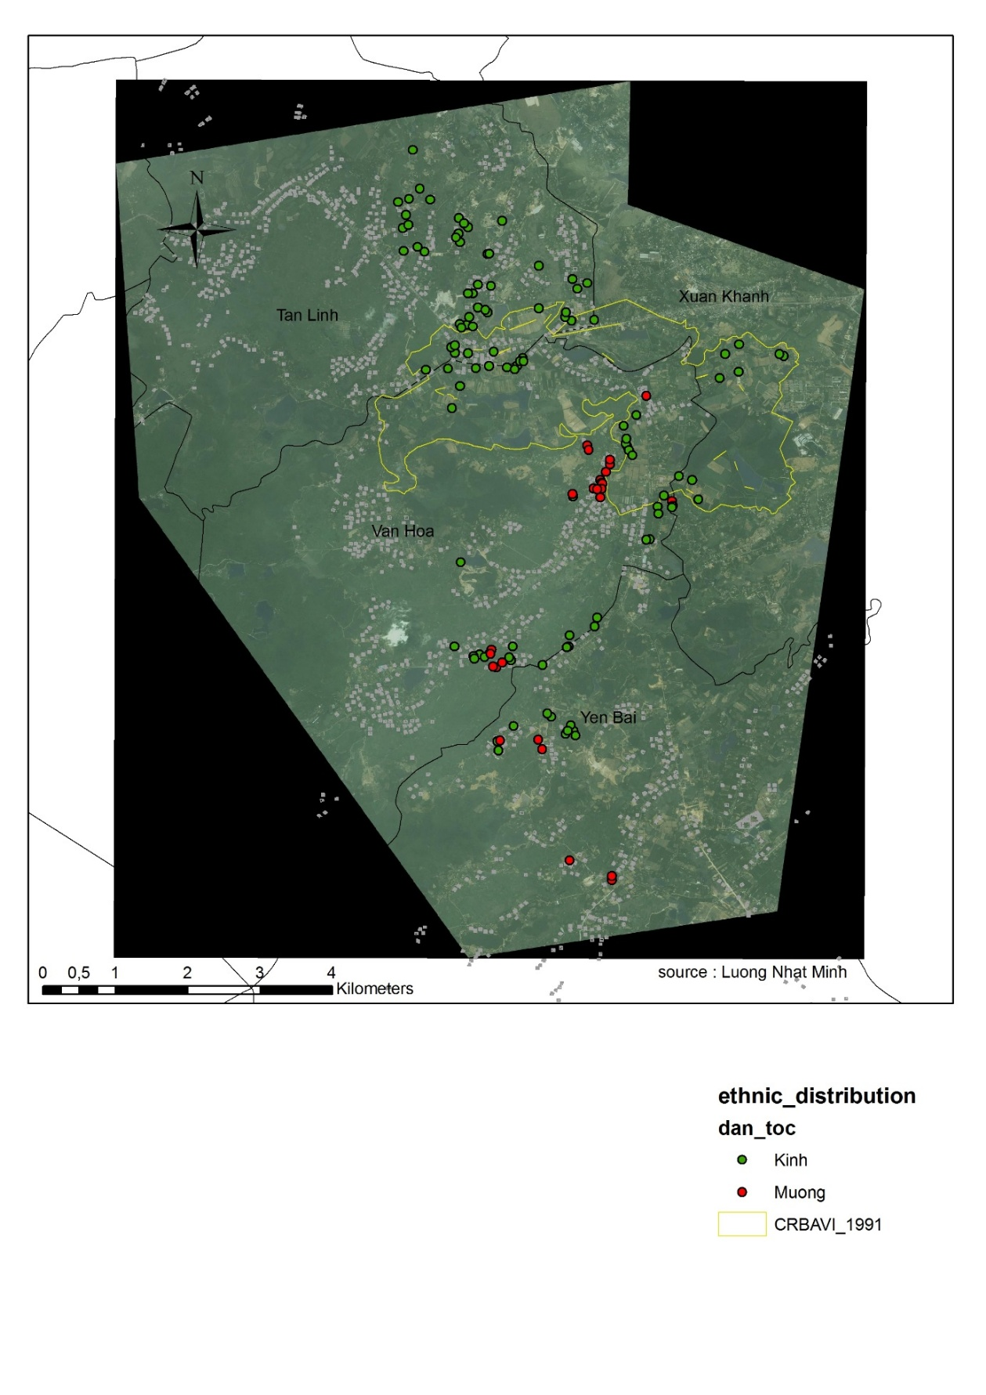

1. Localisation des exploitations selon les modes de commercialisation du lait

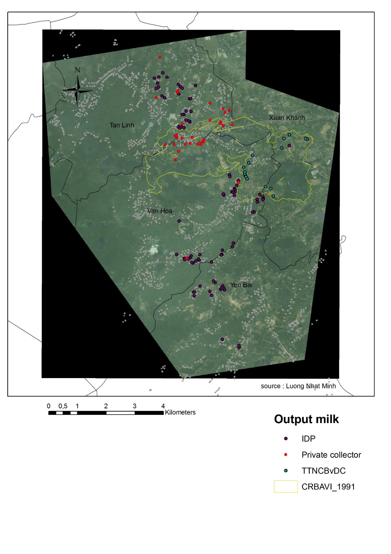

1. Location des exploitations selon la production laitière des exploitations

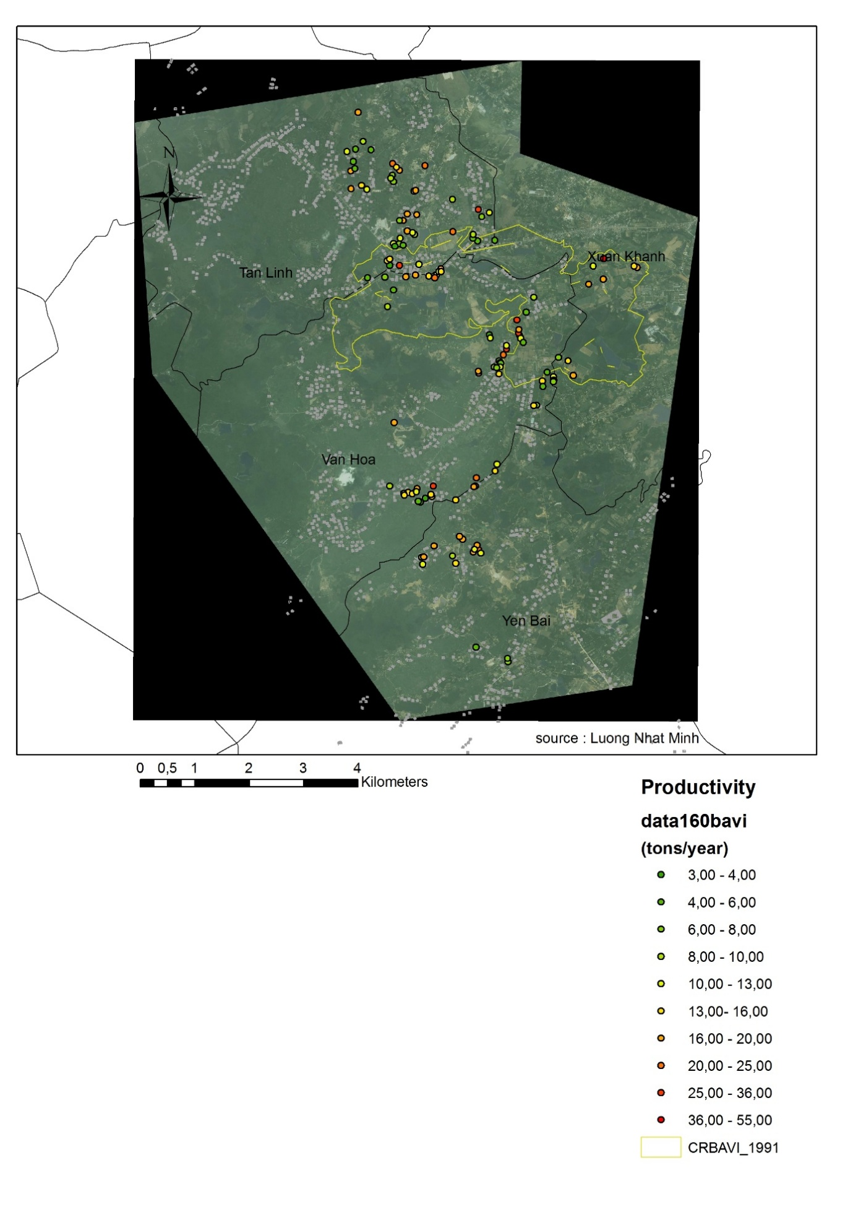

Figure 15. Réseaux collectées de lait dans la bassine

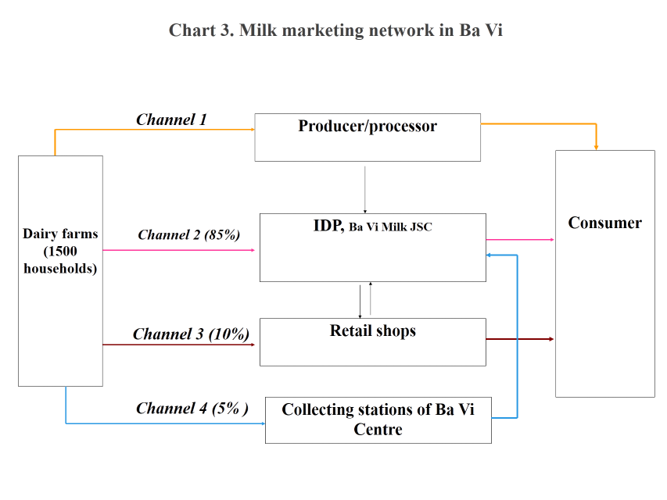

(Source : Pham DuyKhanh 2011)

Figure 16. Variable du prix du concentré au marché à Ba Vi depuis dernières années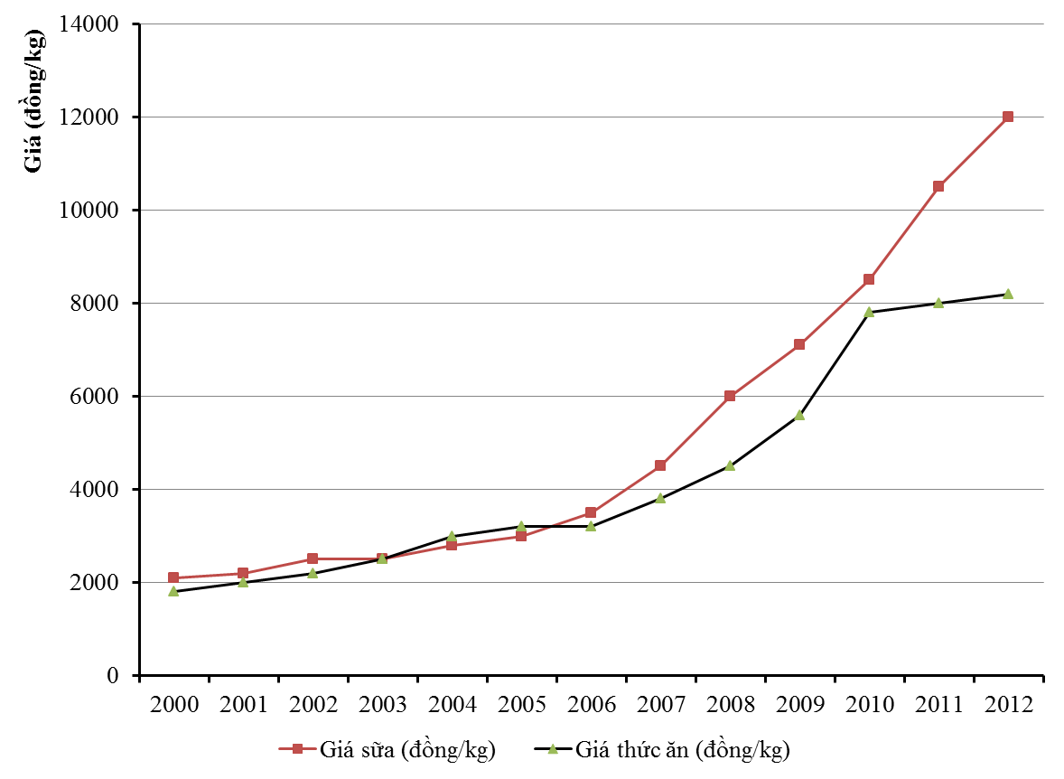

Ligne bleu : le prix du concentré au marché dans la bassine de Ba Vi

*(Source : Le Dinh Khan, 2012)*

Tableau 8. Évolution de nombre des communes de production laitière à Ba Vi

|  |  |  |  |
| --- | --- | --- | --- |
| Année | Total communes de production laitière à Bavi | Total de bovin laitière (bête) | Total de bovin laitière de trois communes (Van Hoa, Tan Linh yen Bai) |
| 2001 | 22 | 1088 | 292 |
| 2002 | 22 | 1580 | 293 |
| 2003 | 24 | 2100 | 276 |
| 2004 | 27 | 2400 | 367 |
| 2005 | 23 | 2376 | 420 |
| 2006 | 23 | 1891 | 436 |
| 2007 | 19 | 1603 | 512 |
| 2008 | 14 | 2196 | 943 |
| 2009 | 16 | 2632 | 1827 |
| 2010 | 15 | 4343 | 3113 |
| 2011 | 17 | 5302 | 3895 |

*(Source : Centre de développement d’élevage de Hanoi, 2012)*

1. ##### Oxford Commitee for Famine Relief

  
2. Cooperative for American Remittances to Europe
3. Département For Internationale Développent
4. United Nations Development Programme